АННОТАЦИЯ
Выпускная квалификационная работа посвящена разработке системы тестирования для стартапа Dockee — веб-сервиса автоматизированного анализа юридических документов, выявляющего риски и признаки мошенничества с помощью ИИ-агента.
Проведён анализ рынка LegalTech и существующих решений, изучены методы тестирования веб-приложений. Сформулированы функциональные, нефункциональные и процессные требования. Разработан план тестирования из пяти этапов, выбраны инструменты автоматизации: Vitest, Go testing с testify, Postman с Newman, Playwright, GitHub Actions. Настроены CI/CD-процессы.
Реализовано 202 модульных и интеграционных теста, 35 API-сценария и 16 E2E-теста. Покрытие кода фронтенд-части составляет 64%, бэкенд-части — 73%. Обнаружено 17 дефектов, критичные устранены. Проведены проверки безопасности, юзабилити, совместимости и нагрузки.
Разработанная стратегия тестирования применима для LegalTech-стартапов с аналогичным стеком.
Общий объем работы составил 58 страниц основного текста, 19 страниц приложений.
Ключевые слова: тестирование веб-приложений, LegalTech, автоматизация тестирования, модульное тестирование, интеграционное тестирование, сквозное тестирование, API-тестирование, CI/CD, безопасность, юзабилити-тестирование, нагрузочное тестирование.

ОГЛАВЛЕНИЕ
ВВЕДЕНИЕ 7
1 АНАЛИЗ ПРЕДМЕТНОЙ ОБЛАСТИ 9
1.1 Анализ рынка решений для автоматизированного анализа документов 9
1.1.1 Анализ зарубежного рынка 9
1.1.2 Анализ отечественного рынка 11
1.1.3 Выводы по состоянию рынка 12
1.2 Обзор существующих решений 13
1.2.1 Обзор зарубежных решений 13
1.2.2 Обзор отечественных решений 14
1.3 Тестирование веб-приложений 16
1.3.1 Основы тестирования программного обеспечения 16
1.3.2 Тестирование веб-приложений и его цели 17
1.3.3 Ручное и автоматизированное тестирование 18
1.3.4 Виды тестирования веб-приложений 19
1.3.5 Особенности клиентской и серверной частей 21
1.3.6 Особенности интеграций API и базы данных 22
1.3.7 Особенности пользовательского интерфейса 23
Выводы по главе 1 24
2 ПРОЕКТИРОВАНИЕ ПЛАНА ТЕСТИРОВАНИЯ 26
2.1 Концепция и архитектура стартапа 26
2.1.1 Описание продукта и его возможности 26
2.1.2 Технологический стек и архитектура системы 27
2.2 Формирование требований к тестированию 28
2.2.1 Функциональные требования к системе 28
2.2.2 Нефункциональные требования к системе 30
2.2.3 Требования к процессу тестирования 32
2.3 Разработка плана тестирования и выбор инструментов 34
2.3.1 Пирамида тестирования 34
2.3.2 Тестирование за пределами пирамиды 35
2.3.3 План тестирования 36
2.3.4 Выбор средств автоматизации и настройка CI/CD 37
Выводы по главе 2 42
3 РЕАЛИЗАЦИЯ ТЕСТИРОВАНИЯ И АНАЛИЗ РЕЗУЛЬТАТОВ 44
3.1 Настройка среды и инструментов 44
3.2 Реализация тестовых сценариев 45
3.2.1 Модульное тестирование 45
3.2.2 Интеграционное тестирование 47
3.2.3 Сквозное тестирование 49
3.2.4 Тестирование безопасности 50
3.2.5 Юзабилити-тестирование 52
3.2.6 Тестирование совместимости 53
3.2.7 Нагрузочное тестирование 54
3.3 CI/CD-пайплайн 55
3.4 Результаты тестирования 58
Выводы по главе 3 59
ЗАКЛЮЧЕНИЕ 61
СПИСОК ИСПОЛЬЗОВАННЫХ ИСТОЧНИКОВ 63
ПРИЛОЖЕНИЯ 66
Приложение А 67
Приложение Б 69
Приложение В.1 71
Приложение В.2 73
Приложение В.3 74
Приложение Г.1 75
Приложение Г.2 79
Приложение Д 83

ВВЕДЕНИЕ
Развитие цифровых технологий и искусственного интеллекта открывает новые возможности для автоматизации рутинных процессов, в том числе в юридической сфере. Объём юридической документации постоянно растёт, а требования к её качеству и соответствию нормам законодательства становятся строже. В таких условиях автоматизированные системы анализа документов становятся не просто удобным инструментом, а необходимостью для бизнеса.
Однако эффективность таких систем определяется не только мощностью алгоритмов, но и качеством их взаимодействия с конечным пользователем, а также надёжностью и стабильностью всех компонентов. Именно тестирование становится тем связующим звеном, которое гарантирует, что аналитический инструмент работает корректно, безопасно и удобно для пользователей.
Актуальность данной темы обусловлена ростом рынка LegalTech и смещением конкуренции в сторону качества и надёжности сервисов. Стремительное развитие данной сферы требует не только успешного запуска продукта, но и минимизации рисков, связанных с ошибками, допущенными в процессе разработки. Во-первых, автоматизация анализа документов становится необходимым инструментом для специалистов и организаций, заинтересованных в снижении юридических рисков. Во-вторых, современные LegalTech-продукты представляют собой сложные системы, что предъявляет повышенные требования к их тестированию. В-третьих, для стартапов в LegalTech гарантия качества становится ключевым конкурентным преимуществом и условием доверия пользователей. Таким образом, разработка тестирования, покрывающая весь продукт и обеспечивающая точность и надёжность, является необходимым условием создания конкурентоспособного продукта.
Объектом исследования является информационная система автоматизированного анализа юридических документов с использованием ИИ-агента для выявления рисков и признаков мошенничества.
Предметом исследования выступают процесс тестирования системы, методы проверки изоляции данных, контроля доступа и корректности интеграции с ИИ-агентом в составе веб-сервиса Dockee.
Цель работы: разработать систему автоматизированного анализа документов, которая позволит выявлять юридические и финансовые риски, несоответствие нормативным требованиям и признаки мошенничества с помощью интегрированного ИИ-агента.
Для достижения цели были поставлены следующие задачи:
- Провести анализ текущего состояния рынка и исследовательской базы в области решений и подходов к тестированию подобных систем.
- Изучить методы и технологии тестирования веб-приложений, включая автоматизированные и ручные подходы к проверке клиентской и серверной частей, интеграций API и базы данных, а также пользовательского интерфейса.
- Определить уровни и виды тестирования, сформулировать требования к тестированию.
- Разработать план тестирования, подготовить тестовые сценарии, наборы входных данных и критерии оценивания результатов прохождения тестов, включая подходы к проверке пользовательского интерфейса.
- Выбрать средства для автоматизированного тестирования в соответствии с разработанным планом и настроить CI/CD-процессы.
- Обеспечивать и поддерживать работу автоматизированных тестов, отслеживать их прохождение и результаты, включая модульное, интеграционное и UI-тестирование, а также провести оценку пользовательского интерфейса с точки зрения удобства, расположения элементов, эргономики и адаптивности.

1 АНАЛИЗ ПРЕДМЕТНОЙ ОБЛАСТИ

1.1 Анализ рынка решений для автоматизированного анализа документов

1.1.1 Анализ зарубежного рынка
Современные зарубежные исследования в области автоматизированного анализа юридических документов демонстрируют устойчивый интерес к применению технологий искусственного интеллекта. На ведущих конференциях по ИИ и вычислительной технике всё чаще обсуждают методы машинного обучения для семантического анализа контрактов, выявления скрытых рисков и признаков мошенничества. Также активно развиваются системы автоматической проверки документов на соответствие регуляторным требованиям.
Отрасль движется в сторону активного внедрения OCR-технологий для оцифровки документов и использования специализированных языковых моделей, обученных на юридических текстах. Это заметно повышает точность и масштабируемость анализа. Одна из главных проблем, которая сегодня обсуждается в научной литературе, — обеспечение объяснимости решений, принимаемых ИИ, и снижение количества ложных срабатываний. Без этого юридическая значимость результатов остаётся под вопросом.
Анализ текущего состояния сервисов с ИИ-агентами подтверждает переход зарубежного рынка на новый уровень развития. Ключевые факторы здесь — развитие искусственного интеллекта и консолидация: разрозненные инструменты объединяются в единые платформы.
По данным аналитиков, в 2025 году объём мирового рынка LegalTech составил 34,4 млрд долларов США. Прогноз до 2035 года — 83,8 млрд долларов, среднегодовой темп роста — 10,4%. В 2026 году объём отрасли оценивается уже в 37,9 млрд долларов США (Рисунок 1.1) [1]. Такая динамика говорит о высоком спросе на автоматизацию юридических процессов и о том, что рынок готов к инновациям.
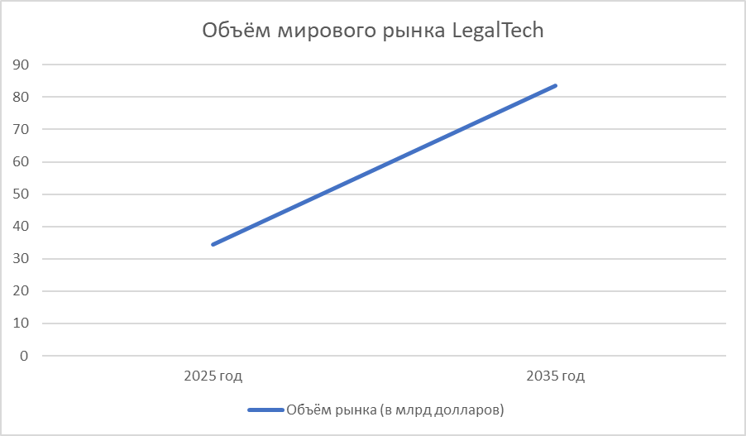
Рисунок 1.1 – Объём мирового рынка LegalTech
Ключевой фактор роста становится внедрение искусственного интеллекта. ИИ упрощает проверку документов и консультирование, ускоряет обработку, снижает риск человеческой ошибки и делает юридические услуги доступнее для широкой аудитории. Сегодня технологии на основе ИИ-агентов уже не ограничиваются хранением и поиском: они анализируют данные, помогают прогнозировать исходы судебных дел, проверяют документы на риски и признаки мошенничества. Опыт разработки таких продуктов показывает, что нейросети серьёзно сокращают время обработки документов и повышают качество анализа [2].
Ещё одно подтверждение перехода на новый этап — активная консолидация рынка. Крупные игроки поглощают небольшие специализированные компании, чтобы предложить клиентам единое решение вместо набора разрозненных инструментов. С рынка постепенно уходят те, кто не обеспечивает полный цикл автоматизации юридических процессов. По мнению соучредителя компании Eudia Омара Харуна, в ближайшей перспективе устойчивое положение сохранят только те платформы, которые встроены в повседневные рабочие процессы юристов и нацелены на конкретный результат. Остальные будут либо поглощены, либо уйдут с рынка [3].
Таким образом, зарубежный LegalTech-рынок консолидируется и активно интегрирует ИИ-агентов в единые платформы. Это требует комплексного тестирования, включающего проверку функциональности, безопасности, производительности и объяснимости решений.

1.1.2 Анализ отечественного рынка
Российский рынок юридических технологий развивается под влиянием как глобальных трендов, так и локальных особенностей — импортозамещения и адаптации под национальное законодательство.
По мнению экспертов, на конец 2025 года объём российского рынка LegalTech оценивается в 15 млрд рублей. Ключевой фактор цифровизации — государственный сектор. Лидером является Федеральная налоговая служба, которая внедрила электронный документооборот и автоматизированную обработку отчётности. Федеральная антимонопольная служба использует предиктивные технологии для выявления нарушений. А Федеральная служба по интеллектуальной собственности перевела в электронный вид более 90% заявок на товарные знаки [4]. Эти решения показывают стратегию государства на повышение качества юридических услуг и формируют основу для системного подхода к цифровизации, где надёжность и безопасность становятся обязательными требованиями.
Ещё одна ключевая особенность — импортозамещение и усиление требований к информационной безопасности и хранению данных. Сейчас российские компании занимают более 95% отечественного рынка LegalTech-разработок (Рисунок 1.2) [4]. Изначально это было вынужденной мерой, но со временем дало мощный импульс для собственных инноваций. В итоге отечественные компании выводят на рынок продукты, которые полностью соответствуют ожиданиям в части соблюдения законодательства и реализации стандартов безопасности и надёжности процессов.
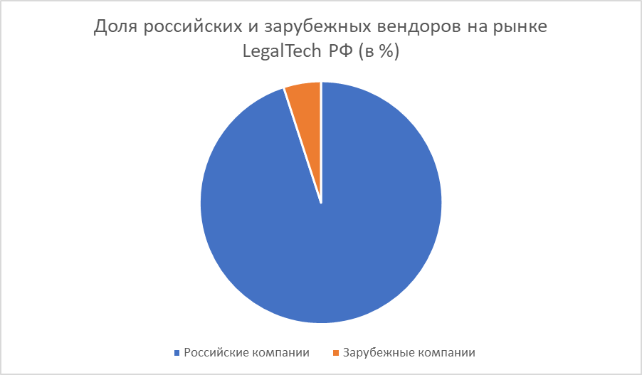
Рисунок 1.2 – Доля российских и зарубежных вендоров на рынке LegalTech в РФ
Анализ отечественного рынка подтверждает: российские компании находятся в активной фазе разработки и внедрения импортозамещающих решений, адаптированных под локальное законодательство и обеспечивающих высокую безопасность и надёжность обработки данных.

1.1.3 Выводы по состоянию рынка
Проведённый анализ зарубежного и отечественного направлений развития LegalTech-рынка позволяет выделить ключевые требования к тестированию разрабатываемого стартапа.
Развитие функциональности современных систем неразрывно связано с повышением требований к их безопасности и надёжности, особенно когда речь идёт о работе с юридически значимыми данными. Потенциальные риски — ошибки в интерпретации договорных обязательств или утечка конфиденциальной информации — могут привести к серьёзным финансовым потерям и долгосрочным репутационным проблемам. Как отмечает Роман Михайлович Янковский, внедрение искусственного интеллекта в юридическую практику требует строгого контроля достоверности результатов и надёжной защиты данных [5]. Эти риски обусловливают необходимость многоуровневого тестирования, которое должно оценивать функциональность, безопасность, производительность и юзабилити.

1.2 Обзор существующих решений

1.2.1 Обзор зарубежных решений
Зарубежные платформы отличаются высокой технологической зрелостью. Возможности ИИ-агентов там глубоко интегрированы в юридический процесс. Успешная работа таких сложных систем невозможна без передовых методов тестирования, гарантирующих их надёжность и точность.
Harvey AI — облачный сервис на базе языковых моделей, построенный на микросервисной архитектуре [6]. Он позволяет анализировать большие объёмы документов, выявлять риски и формировать черновики. Сильная сторона — интерактивный интерфейс с подсветкой проблемных участков прямо в тексте. С точки зрения качества, такая архитектура требует сложного интеграционного тестирования, чтобы все независимые сервисы работали согласованно. Особое внимание — тестированию запросов к большим языковым моделям на стабильность и релевантность ответов. Минусы: зависимость от мощных внешних вычислительных ресурсов увеличивает стоимость и поднимает вопросы конфиденциальности данных, что требует тщательных проверок безопасности.
Casetext сосредоточен на интеллектуальном поиске судебных решений и нормативных актов с учётом контекста [7]. Это хороший пример применения ИИ для ускорения юридических исследований. Для поддержания качества здесь критически важно тестирование самих поисковых алгоритмов: релевантность выдачи, скорость обработки запросов, корректность работы с большими базами данных. Сервис ориентирован на американскую правовую систему, поэтому для российского пользователя малоприменим, но сам подход к тестированию интеллектуальных функций заслуживает внимания.
Thomson Reuters CoCounsel позиционируется как универсальный ассистент, встроенный в экосистему продуктов компании [8]. Это пример единого рабочего пространства, где объединены анализ документов, подготовка справок и поиск. Обеспечение качества при такой комплексной интеграции — крайне сложная задача. Она требует всеобъемлющего регрессионного тестирования и постоянной проверки совместимости при обновлении любого из связанных компонентов. Высокая стоимость и сложность внедрения делают продукт малодоступным для небольших фирм.
Таким образом, зарубежные сервисы показывают: современный LegalTech движется от простого анализа к созданию целостного интерактивного рабочего пространства. Основной тренд в обеспечении качества смещается в сторону тестирования интеллектуальных систем и гарантии стабильности сложных распределённых архитектур.

1.2.2 Обзор отечественных решений
Российские платформы формируются под влиянием как глобальных тенденций, так и локальных факторов — импортозамещения и адаптации под национальное законодательство. Особенностью отечественного рынка становится разветвление: платформы готовы предложить продукты и для крупных корпоративных клиентов, и для обычных пользователей.
Яндекс Нейроюрист — одно из самых технологичных B2B-решений [9]. У него современный интерфейс, поддержка загрузки разных форматов файлов, динамические рекомендации. Интеграция с Yandex Cloud косвенно говорит об использовании облачных инструментов для отказоустойчивости и безопасности. Можно предположить, что поддержание такого уровня сервиса требует развитой системы автоматизированного тестирования — включая проверку интеграций и нагрузочное тестирование. Однако продукт ориентирован на корпоративных клиентов и почти недоступен частным специалистам, что ограничивает возможность оценить его работу широкому кругу пользователей.
Embedika Contract — веб-сервис для проверки договоров с выделением рисков и предложениями по редактированию [10]. Акцент — на соответствии российскому законодательству и практической полезности. Стабильная работа такого сервиса требует тщательного регрессионного тестирования. Особенно важно тестирование бизнес-логики, связанной с анализом юридических норм, чтобы исключить ошибки в интерпретации документов. Визуальный стиль интерфейса выдержан в строгом деловом формате.
Noroots.ru использует другой подход: делает профессиональный инструмент более доступным [11]. Интерфейс исполнен с интерактивными элементами, встроенным чатом, упрощённой сводкой по документу. Насыщенность клиентской части требует повышенного внимания к тестированию пользовательского взаимодействия и отзывчивости интерфейса. Важный аспект — проверка работы в реальном времени, например, корректности чата. При этом полноценной бесплатной версии у продукта нет.
Проверяйка.ру — пример максимально упрощённого подхода [12]. Интерфейс минимален: форма загрузки документа на лендинге, результат приходит на email. С точки зрения тестирования, фокус смещается на проверку серверных процессов обработки файлов и надёжность почтовых уведомлений. Но разрыв в пользовательском опыте — клиент теряет интерактивную обратную связь — может снижать доверие к сервису.
Таким образом, существующие на российском рынке решения демонстрируют разные компромиссы между глубиной функционала, ориентацией на аудиторию и подходами к обеспечению качества.

1.3 Тестирование веб-приложений

1.3.1 Основы тестирования программного обеспечения
Тестирование программного обеспечения — это процесс, который проверяет, насколько программа соответствует требованиям, находит ошибки и оценивает качество продукта. В отличие от отладки, где уже обнаруженные проблемы исправляют, тестирование помогает их обнаружить и снизить риски.
Несколько фундаментальных принципов тестирования были сформулированы ещё в классических работах Гленфорда Майерса и с тех пор лежат в основе любой серьёзной проверки программного обеспечения. Первый: тестирование показывает наличие дефектов, но не доказывает их отсутствие. Второй: исчерпывающее тестирование невозможно — проверить все комбинации входных данных и состояний системы нереально. Третий: раннее тестирование — чем раньше найдена ошибка, тем дешевле её исправить. Четвёртый: дефекты склонны группироваться — большая часть ошибок обычно сосредоточена в небольшом количестве модулей. Пятый: парадокс пестицида — если многократно выполнять одни и те же тесты, они перестают находить новые ошибки. Шестой: тестирование зависит от контекста — подходы, эффективные для одного типа приложений, могут быть бесполезны для другого. Седьмой: заблуждение об отсутствии ошибок — даже полностью отлаженная программа может не устраивать пользователей [13].
Результаты тестирования оформляют в виде артефактов. Тест-кейс описывает шаги, входные данные и ожидаемый результат. Баг-репорт фиксирует найденный дефект и содержит всё, чтобы его воспроизвести и исправить [14]. Без этих документов любая проверка превращается в хаотичный поиск ошибок, а результаты невозможно повторить или проверить.
Семь принципов задают общую философию: тестирование не может быть идеальным, но им нужно заниматься с самого начала и постоянно менять подход, чтобы находить новые дефекты. Артефакты делают этот процесс системным и контролируемым. В случае веб-приложений, которые работают в браузере, общаются с сервером по сети и часто имеют сложную логику, без этих основ обойтись нельзя.

1.3.2 Тестирование веб-приложений и его цели
Тестирование веб-приложений — это процесс, который проверяет, насколько разработанная система соответствует требованиям, выявляет ошибки и оценивает общее качество продукта [13]. Для сервиса автоматизированного анализа документов тестирование становится особенно важным: от его глубины зависят не только корректность работы, но и юридическая точность результатов, а также безопасность конфиденциальных данных.
Главная задача тестирования — убедиться, что приложение выполняет все функции, заявленные в требованиях, оставаясь при этом надёжным, быстрым и защищённым. Параллельно тестирование помогает оценить удобство интерфейса, совместимость с разными браузерами и устройствами, устойчивость к неожиданным ситуациям. При этом важно помнить: тестирование не может полностью гарантировать отсутствие ошибок, но оно способно значительно снизить их вероятность.
Тестирование сопровождает разработку на всех этапах, однако конкретные подходы к его организации зависят от выбранной командой методологии. В одних случаях тестирование стартует только после завершения кодирования — так можно провести системную проверку, но цена исправления поздних ошибок оказывается высокой. В других подходах тестирование встроено в каждый цикл разработки: модульные тесты пишут параллельно с кодом, интеграционные проверки делают внутри этапа, а регрессионное тестирование запускают перед выпуском. Существуют и такие подходы, где тестирование максимально автоматизировано и встроено в непрерывный процесс — проверки запускаются при каждом изменении кода, обеспечивая быструю обратную связь. У каждого подхода есть свои сильные стороны, и команда выбирает наиболее подходящий, исходя из специфики проекта.
Таким образом, независимо от выбранной методологии разработки, именно набор видов тестирования в своей совокупности позволяет покрыть все аспекты работы веб-приложения — от проверки отдельных функций до оценки производительности, безопасности и удобства использования.

1.3.3 Ручное и автоматизированное тестирование
Все тесты веб-приложений по способу выполнения можно разделить на ручные и автоматизированные. Ручное тестирование выполняет человек без использования инструментов автоматизации. Оно остаётся востребованным для исследовательского тестирования, юзабилити-проверок, оценки сложных бизнес-сценариев, которые нецелесообразно автоматизировать, а также для первичной проверки на ранних этапах разработки. Автоматизированное тестирование предполагает использование программных инструментов, библиотек и фреймворков. Такой подход может заметно сократить общее время проверки, но требует значительных первоначальных затрат на разработку тестов. В долгосрочной перспективе эти вложения окупаются, поскольку большинство написанных тестов продолжают работать без изменений длительное время. Автоматизацию активно применяют для модульных, регрессионных, нагрузочных и API-тестов [15]. Оптимальная стратегия для тестирования сервисов является комбинирование двух подходов. Это соответствует концепции пирамиды тестирования, где основание составляют быстрые автоматизированные модульные тесты, а вершину — небольшое количество сложных ручных и сквозных проверок [16, 17]. В Таблице 1.1 приведено сравнение ручного и автоматизированного тестирования.
Таблица 1.1 – Сравнение ручного и автоматизированного тестирования
Критерий сравнения | Ручное тестирование | Автоматизированное тестирование
Трудность на старте | Низкая | Высокая
Скорость | Медленнее | Быстрее
Повторяемость | Каждый раз с нуля, высокие затраты; результаты могут варьироваться | Возможно, запуск автоматический; результаты последовательны
Точность | Возможны ошибки (человеческий фактор) | Высокая
Стоимость | Низкая первоначальная, большие затраты при оплате труда в последующем | Высокая первоначальная, меньшие затраты в последующем
На основании данных из Таблицы 1.1 можно понять, что ручное тестирование незаменимо там, где нужна гибкость и оценка с точки зрения пользователя, а автоматизация же эффективна для повторяющихся проверок, требующих скорости и точности.

1.3.4 Виды тестирования веб-приложений
Виды тестирования удобно разделить по тому, какой именно аспект работы системы они охватывают. Первая группа — функциональные тесты. Они проверяют, что делает программа: выполняет ли она заявленные функции, правильно ли обрабатывает входные данные, выдает ли ожидаемый результат. Вторая группа — нефункциональные тесты. Они оценивают, как система работает: быстро ли отвечает, удобно ли ей пользоваться, защищена ли от атак, работает ли в разных браузерах и на разных устройствах [18].
Среди функциональных видов выделяют юнит‑тестирование (проверка отдельных компонентов), интеграционное (взаимодействие между модулями), системное (тестирование приложения целиком) и приёмочное (готовность к релизу с точки зрения бизнеса). Эти виды последовательно наращивают глубину проверки: от маленького фрагмента кода до полного сценария пользователя [15].
Тестирование совместимости проверяет, корректно ли приложение работает на разных устройствах, в разных браузерах и операционных системах. Нужно убедиться, что страницы правильно отображаются и все функции выполняются — независимо от того, использует пользователь десктоп, планшет или смартфон, открыл приложение в Chrome, Firefox, Safari или Яндекс.Браузере. Плюс к этому — адаптивность: интерфейс не должен искажаться, смещать элементы на разных разрешениях экрана [18].
Тестирование безопасности помогает защитить приложение от утечек и атак. Оно проверяет, надёжна ли аутентификация, не пропускает ли система SQL‑инъекции или межсайтовый скриптинг, правильно ли разграничены права доступа, шифруются ли данные при передаче. Это особенно важно для стартапа, ведь сервис работает с конфиденциальными юридическими документами, и любая ошибка в безопасности может стоить доверия пользователей.
Тестирование производительности ищет надломленные места под нагрузкой. Оно определяет, сколько пользователей может одновременно работать без падения скорости, где система начинает «тормозить» или отказывать. Сюда входят нагрузочное тестирование (проверка под ожидаемым трафиком), стресс‑тестирование (доведение до предела), тестирование стабильности (длительная работа под нагрузкой) и другие подвиды.
Тестирование баз данных проверяет, правильно ли сохраняются, изменяются и удаляются данные. Проверяется корректность миграций, соблюдение ограничений (уникальность, внешние ключи), целостность данных, скорость запросов. Для Dockee, где каждая запись о риске или мошеннической схеме должна храниться надёжно, этот вид критичен.
Юзабилити-тестирование оценивает, насколько интерфейс удобен для живого человека [15]. Желательно привлекать реальных пользователей из целевой аудитории — например, юристов или потенциальных пользователей. С их помощью происходит проверка на логичность навигации, понятность надписей, отсутствие лишних действий. Даже если приложение технически безупречно, но им неудобно пользоваться, оно не будет востребовано.
Помимо этих основных видов, существуют и другие, более узкие. Например, регрессионное тестирование — проверка, что новые изменения не сломали старую функциональность. Зачастую его используют в автоматизированном тестировании, где такая проверка особенно необходима в процессе разработки, но и бывают случаи, когда данный способ реализуют перед релизом. Дымовое тестирование — быстрая приёмка сборки: если критический сценарий (например, логин) не работает, остальные тесты не запускают. Санитарное тестирование — точечная проверка конкретного исправления: убедиться, что починили именно то, что нужно, и не задели соседние модули [18].
Иногда применяют исследовательское тестирование (тестировщик изучает приложение и параллельно придумывает тесты), ad‑hoc тестирование (случайные проверки, часто находят неожиданные баги) и тестирование доступности — удобство для людей с ограниченными возможностями (например, поддержка экранных дикторов).

1.3.5 Особенности клиентской и серверной частей
Разделение веб-приложения на клиентскую и серверную части напрямую влияет на подходы к тестированию. У каждой из этих частей своя специфика, и для обеспечения качества продукта проверять их нужно как по отдельности, так и во взаимодействии.
Клиентская часть — это всё, что выполняется в браузере пользователя: отображение страниц, работа кнопок и форм, отправка данных на сервер. Основная задача тестирования здесь — убедиться, что интерфейс ведёт себя предсказуемо: элементы отображаются правильно, нажатия обрабатываются, данные вводятся без ошибок, сообщения об ошибках понятны пользователю. Клиентская часть — это точка прямого контакта пользователя с системой, поэтому любые дефекты на этом уровне становятся заметны сразу и могут подорвать доверие к продукту. Для автоматизированной проверки клиентской части применяют специализированные фреймворки, которые позволяют тестировать компоненты в изоляции, проверять их взаимодействие и имитировать действия пользователя.
Серверная часть отвечает за бизнес-логику, обработку запросов, хранение данных и взаимодействие с внешними сервисами. Тестирование здесь направлено на проверку корректности обработки входных данных, правильности принятия решений, безопасности хранения информации и реакции на ошибочные ситуации. Ошибки на уровне серверной части могут иметь серьёзные последствия — вплоть до потери или утечки данных, поэтому надёжности бэкенда уделяют особое внимание. Для проверки используют встроенные средства языка, библиотеки для создания тестовых дублёров, а также контейнеризованные среды, позволяющие изолированно тестировать интеграции.
Только комплексная проверка обеих частей позволяет выявить ошибки как на уровне отдельных компонентов, так и на уровне их взаимодействия. Это необходимое условие стабильной работы веб-приложения.

1.3.6 Особенности интеграций API и базы данных
Особого внимания заслуживают точки, где происходит обмен данными между компонентами. Именно здесь чаще всего возникают скрытые дефекты — те, что не видны при проверке клиентской или серверной части по отдельности.
API выступает связующим звеном между клиентом и сервером. Тестирование API направлено на проверку того, что эндпоинты возвращают правильные статусы, структура ответов соответствует ожидаемой, механизмы аутентификации и авторизации работают корректно, а ошибочные ситуации обрабатываются без сбоев. Через API проходит вся коммуникация приложения, поэтому любые нарушения в его работе приводят к полной неработоспособности продукта. Для автоматизации API-тестов есть инструменты, позволяющие проводить и ручную проверку, и встраивать тесты в конвейер непрерывной поставки.
База данных — хранилище всей информации, с которой работает приложение. Тестирование базы данных включает проверку корректности миграций, правильности выполнения операций с данными, соблюдения целостности и производительности запросов. Ошибки на этом уровне могут привести к искажению или потере данных — для сервисов, работающих с юридически значимыми документами, это недопустимо. Для изолированной проверки используют контейнеризованные среды: поднимают тестовую базу данных, выполняют миграции и запускают проверки в воспроизводимом окружении.
Таким образом, надёжность обмена данными между компонентами и целостность хранения информации напрямую зависят от качества тестирования API и базы данных.

1.3.7 Особенности пользовательского интерфейса
Данный блок проверок касается того, что видит и с чем взаимодействует пользователь. Здесь важно различать техническую корректность интерфейса и его удобство — это разные, хотя и взаимосвязанные задачи.
Тестирование пользовательского интерфейса фокусируется на визуальной и функциональной корректности. Проверяют, соответствует ли расположение элементов, отступы, цвета и шрифты утверждённым макетам, корректно ли отображается интерфейс на разных разрешениях экрана, работают ли все интерактивные элементы, правильно ли происходит навигация между страницами, понятно ли пользователю, что происходит при загрузке данных или возникновении ошибки. Для автоматизации используют фреймворки для управления браузером, инструменты для визуального сравнения и сервисы для кросс-браузерного тестирования.
Юзабилити-тестирование отвечает на вопрос, насколько приложением удобно пользоваться. Оценивают, интуитивно ли понятен интерфейс, может ли пользователь выполнить целевые задачи без инструкции, сколько времени и действий ему для этого требуется, на каких этапах он испытывает трудности и насколько он в целом удовлетворён продуктом. Даже технически безупречное приложение может оказаться невостребованным, если оно неудобно. Юзабилити-тестирование проводят вручную с привлечением представителей целевой аудитории или экспертов — автоматизировать оценку удобства невозможно.
Только сочетание технической проверки интерфейса и оценки его удобства даёт полное представление о качестве пользовательского опыта. Это особенно важно для сервисов, ориентированных на разные группы пользователей.

Выводы по главе 1
Проведённый в первой главе анализ позволяет сформировать целостную картину текущего состояния рынка LegalTech и выделить ключевые требования к тестированию разрабатываемого стартапа.
Зарубежный рынок показывает устойчивый рост. По данным аналитики, в 2025 году его объём составил 34,4 млрд долларов США, а к 2035 году ожидается на уровне 83,8 млрд долларов при среднем годовом росте 10,4%. Главная причина такого роста — активное внедрение искусственного интеллекта. Причём ИИ-агенты используются уже не просто для поиска и хранения документов, а для их смыслового анализа, выявления рисков, прогнозирования судебных исходов. Параллельно рынок объединяется: крупные компании покупают небольшие стартапы, превращая набор отдельных инструментов в единые платформы.
Российский рынок развивается в условиях импортозамещения и строгих требований к хранению данных. Объём отечественного рынка LegalTech оценивается в 15 млрд рублей, причём больше 95% его занимают российские компании. Активное внедрение цифровых технологий в государственных органах создаёт спрос на надёжные и безопасные решения. Российские разработчики хорошо адаптируют продукты под наше законодательство, но по глубине возможностей и проработке интерфейсов пока отстают от зарубежных.
Анализ конкретных сервисов показал, что зарубежные решения обладают широкими возможностями и современной архитектурой, но дорого стоят, не подходят под российское право и создают риски для конфиденциальности данных. Отечественные сервисы ориентированы на локальный рынок и законы, но часто проигрывают в удобстве интерфейса, глубине анализа и продуманности подходов к качеству.
Изучение основ тестирования программного обеспечения позволило выделить семь фундаментальных принципов, а также базовые артефакты — тест-кейсы и баг-репорты. Рассмотрены ручной и автоматизированный подходы, ключевые виды тестирования, а также проверка клиентской и серверной частей, интеграций API и базы данных, пользовательского интерфейса.
Таким образом, для стартапа разработка своего плана тестирования становится важнейшим условием успеха на рынке. Пользователи ждут от сервиса не только точного анализа, но и гарантии безопасности, стабильной работы и удобства.

2 ПРОЕКТИРОВАНИЕ ПЛАНА ТЕСТИРОВАНИЯ

2.1 Концепция и архитектура стартапа

2.1.1 Описание продукта и его возможности
Стартап Dockee представляет собой веб-сервис для автоматизированного анализа юридических документов. Основная задача сервиса — находить в договорах, актах, соглашениях и других документах риски, ошибки, несоответствия законодательству и признаки мошенничества.
Пользователь загружает документ через интерфейс, после чего система запускает анализ. Текст документа обрабатывается, потенциально опасные фрагменты подсвечиваются разными цветами в зависимости от типа риска. Рядом с документом формируется список всех найденных проблем с пояснениями. Если пользователь выделяет любой фрагмент текста и задаёт вопрос, встроенный ИИ-помощник объясняет, в чём риск и как его исправить. По окончании проверки можно скачать подробный отчёт со всеми рисками и рекомендациями.
Все проверенные документы сохраняются в базе, где хранится история загрузок и сформированных отчётов. Также пользователь может оставлять заметки к документам и просматривать статистику по своим проверкам.
Сервис ориентирован на три основные группы пользователей. Первая — юристы, адвокаты, сотрудники юридических отделов. Для них важны точность анализа, скорость работы и надёжная защита данных. Им нужен профессиональный инструмент, который поможет быстро обрабатывать большие объёмы документов и не пропускать важные детали. Вторая — предприниматели и руководители малого и среднего бизнеса, у которых нет штатного юриста. Им нужны простота использования, понятный интерфейс и базовое доверие к результатам. Они хотят быстро проверить договор с контрагентом, не тратя деньги на консультацию. Третья — обычные люди, которые не разбираются в юриспруденции, но столкнулись с необходимостью подписать договор, оформить сделку или разобраться в документе. Им нужен максимально простой и понятный сервис, который объяснит риски доступным языком, подскажет, на что обратить внимание, и не потребует специальных знаний.

2.1.2 Технологический стек и архитектура системы
Клиентская часть сервиса реализована на фреймворке Vue.js 3, который обеспечивает высокую производительность интерфейса, удобную работу с данными и повторное использование компонентов.
Серверная часть написана на языке Go с использованием фреймворка Gin. Go выбран благодаря высокой производительности в конкурентных операциях, эффективному использованию ресурсов и встроенной поддержке многопоточности. Это важно, потому что серверу приходится одновременно обрабатывать много запросов на анализ документов.
В качестве базы данных используется PostgreSQL. Она обеспечивает надёжное хранение данных, поддержку транзакций и возможность работы с JSON-форматом, что удобно для хранения результатов анализа.
Для анализа документов и работы ИИ-помощника используется DeepSeek API. Он позволяет обрабатывать текст, выявлять риски и генерировать ответы на вопросы пользователей.
Архитектура системы построена по принципу модульного монолита. Все компоненты — клиентская часть, серверная логика, работа с базой данных и интеграция с DeepSeek API — находятся в рамках одного развёртываемого приложения. При этом внутренняя структура разделена на логические модули, каждый из которых отвечает за свою зону ответственности: модуль аутентификации, модуль обработки документов, модуль работы с ИИ, модуль генерации отчётов.
Такой подход упрощает развёртывание и первоначальное тестирование, но при этом сохраняет модульность кода. Модули слабо связаны между собой и взаимодействуют через чётко определённые интерфейсы. Это позволяет тестировать каждый модуль отдельно, а при необходимости — вынести какой-либо модуль в отдельный сервис.
Пользователь через браузер взаимодействует с клиентским приложением. Клиент отправляет HTTP-запросы на сервер. Сервер проверяет аутентификацию, вызывает нужные модули, обращается к базе данных PostgreSQL и к DeepSeek API, после чего формирует ответ и возвращает его клиенту. Для передачи промежуточных результатов анализа в реальном времени используется WebSocket-соединение.

2.2 Формирование требований к тестированию
Прежде чем разрабатывать тесты, необходимо определить объект проверки. Требования к системе Dokkee сформулированы на основе технического задания.

2.2.1 Функциональные требования к системе
Функциональные требования описывают, какие конкретные действия должна выполнять система, и служат основой для функционального тестирования, которое проверяет правильность работы заявленных функций. В Таблице 2.1 перечислены ключевые функциональные требования.
Аутентификация и профиль. Пользователь заходит на сайт, указывает email и пароль, после чего получает JWT-пару. Access-токен действует 15 минут, refresh-токен обновляет сессию без повторного ввода пароля. После входа пользователь попадает в личный кабинет, где видит баланс, статус подписки и историю проверок. Данные аутентификации, персональная информация и тарифный баланс хранятся в раздельных таблицах — это требование продиктовано нормами ФЗ-152 [19].
Загрузка и просмотр документов. Юрист перетаскивает PDF объёмом 18 страниц в зону загрузки. Система принимает файлы форматов .pdf, .docx и .txt размером до 50 МБ и мгновенно отображает документ во встроенном просмотрщике. PDF-файлы рендерятся через vue-pdf, DOCX конвертируются в HTML через mammoth.js. При неподдерживаемом формате или превышении размера интерфейс объясняет причину отказа и предлагает корректное действие.
Анализ и визуализация рисков. Перед отправкой в ИИ-агента сервер обезличивает текст с помощью NER-алгоритма. Имена, телефоны, email, ИНН и банковские реквизиты заменяются типизированными метками. Результат анализа возвращается в виде структурированного JSON, на основе которого клиент подсвечивает фрагменты документа цветами в зависимости от уровня важности. Справа от документа формируется список рисков с заголовками, описаниями и кнопками навигации к соответствующему месту в тексте.
ИИ-ассистент. Пользователь выделяет непонятную фразу, нажимает кнопку «Спросить» и получает ответ в чате. Можно задавать вопросы без привязки к тексту. Все запросы к ИИ-агенту проходят через сервер, API-ключ на клиент не передаётся.
Заметки и статусы. Заметки привязываются к конкретному риску или ко всему документу, сохраняются при закрытии и становятся доступны при повторном открытии. Статус риска переключается между тремя значениями: «принять», «отклонить» и «требует уточнения».
Отчётность. По нажатию кнопки формируется PDF или DOCX, содержащий сводку рисков, цитаты из документа, рек омендации и заметки пользователя. Для создания PDF используется библиотека PDF-lib, табличная статистика для личного кабинета формируется через ExcelJS.

Таблица 2.1 – Ключевые функциональные требования к системе Dockee
ID | Группа | Требование | Приоритет
FR-01 | Аутентификация | Регистрация по email и паролю с проверкой уникальности | Высокий
FR-02 | Аутентификация | Вход с выдачей JWT (access + refresh) | Высокий
FR-03 | Профиль | Просмотр баланса, подписки, истории проверок | Средний
FR-04 | Документы | Загрузка .pdf/.docx/.txt до 50 МБ (drag-and-drop + диалог) | Высокий
FR-05 | Документы | Встроенный просмотрщик с масштабированием и пролистыванием | Высокий
FR-06 | Анализ | NER-обезличивание текста перед передачей DeepSeek API | Высокий
FR-07 | Анализ | Подсветка рисков цветами по уровню важности | Высокий
FR-08 | Анализ | Список рисков с навигацией к фрагменту документа | Высокий
FR-09 | ИИ-ассистент | Контекстный вопрос по выделенному фрагменту | Высокий
FR-10 | ИИ-ассистент | Свободные вопросы без привязки к тексту | Средний
FR-11 | Заметки | Заметки к рискам и к документу, сохранение между сессиями | Средний
FR-12 | Отчёты | Генерация итогового отчёта в PDF и DOCX | Высокий
Перечень из 33 функциональных требований приведён в Таблице А.1 (Приложение А).

2.2.2 Нефункциональные требования к системе
Нефункциональные требования определяют, какими свойствами должна обладать система при выполнении своих функций. Они задают критерии качества: производительность, безопасность, надёжность, удобство использования. В отличие от функциональных требований, которые проверяются по принципу «работает/не работает», нефункциональные требования требуют перевода в измеримые величины. В Таблице 2.2 перечислены ключевые нефункциональные требования.
Производительность. Юрист открывает вкладку «Мои документы», и пауза дольше секунды создаёт ощущение зависшего приложения. Время отклика интерфейса на клик, нажатие клавиши или переключение вкладки не превышает 200 миллисекунд. Серверный API отвечает за 200 миллисекунд в 95-м перцентиле при нагрузке до 100 одновременных пользователей. Время от загрузки документа до появления первых подсвеченных рисков не превышает 30 секунд. Потребление оперативной памяти серверным процессом не выходит за 256 мегабайт при штатной нагрузке.
Безопасность. Документы содержат ФИО, паспортные данные, ИНН, банковские реквизиты третьих лиц. Все соединения шифруются протоколом HTTPS. Cookies хранят сессию с флагами HttpOnly и Secure, что делает их недоступными для JavaScript и защищает от XSS-атак. Весь пользовательский ввод экранируется перед выводом. Сторонние библиотеки проверяются автоматическими анализаторами на наличие уязвимостей. Журнал аудита не содержит email, телефонов или ФИО — только хэш-значения идентификаторов.
Надёжность. Доступность системы составляет не менее 99,5 процента, что означает максимум 3,5 часа простоя в месяц. Перезапуск любого контейнера не приводит к потере документов и результатов, поскольку файлы хранятся в S3, а метаданные — в PostgreSQL. При потере сетевого соединения интерфейс показывает сообщение с кнопкой повтора. Сбой DeepSeek API не блокирует остальные эндпоинты: документ получает статус ошибки с описанием причины.
Совместимость и масштабируемость. Вёрстка корректно отображается на экранах с разрешением от 320 до 2560 пикселей. Поддерживаются актуальные версии браузеров Chrome, Firefox, Safari и Edge. Реализована клавиатурная навигация: клавиша Tab перемещает фокус, Enter и пробел активируют элементы. Добавление второго экземпляра серверного приложения не порождает конфликтов состояния, так как вся персистенция хранится в PostgreSQL и S3. Замена AI-провайдера происходит без изменений бизнес-логики.
Пользовательский опыт. Новый пользователь выполняет основной сценарий — загрузка документа, просмотр результатов, скачивание отчёта — за три минуты без предварительной подготовки. Удаление документа сопровождается диалогом подтверждения. Ошибки, такие как неподдерживаемый формат или превышение размера файла, объясняются понятным текстом с подсказкой правильного действия.
Таблица 2.2 – Ключевые нефункциональные требования к системе Dockee
ID | Категория | Требование | Метрика
NFR-01 | Производительность | Отклик UI | Не более 200 мс
NFR-02 | Производительность | Время ответа API (p95) | Не более 200 мс
NFR-03 | Производительность | Одновременные пользователи | Не менее 100
NFR-04 | Производительность | Загрузка до первых результатов | Не более 30 с
NFR-05 | Производительность | RAM серверного процесса | Не более 256 МБ
NFR-06 | Безопасность | Шифрование трафика | HTTPS
NFR-07 | Безопасность | Хранение сессий | HttpOnly + Secure cookies
NFR-08 | Безопасность | Защита от XSS | Экранирование всего ввода
NFR-09 | Безопасность | Аудит без ПДн | Хэши вместо email/ФИО
NFR-10 | Надёжность | Доступность | 99,5% (3,5 ч простоя/мес)
NFR-11 | Надёжность | Устойчивость к перезапуску | Файлы в S3, данные в PostgreSQL
NFR-12 | Совместимость | Ширина экрана | 320-2560 px
Полный перечень из 26 нефункциональных требований представлен в Таблице Б.1 (Приложение Б).

2.2.3 Требования к процессу тестирования
Функциональные и нефункциональные требования описывают, что должна делать система и какими свойствами обладать. Однако они не отвечают на вопрос, насколько тщательно нужно проверять продукт, какие метрики считать успешными и когда можно остановиться. Без таких ориентиров тестирование превращается в хаотичный процесс: одни модули проверяются избыточно, другие остаются без внимания, а критерий «достаточно» отсутствует.
Цель требований к процессу тестирования — установить измеримые рамки, которые позволяют объективно оценить качество проверки. Они определяют минимальный уровень покрытия кода, допустимое время выполнения тестов, требования к стабильности автотестов и правила приёма изменений. Эти метрики служат одновременно ориентиром для команды и барьером, не позволяющим выпустить сырой продукт. В Таблице 2.3 указаны требования к процессу тестирования.
Таблица 2.3 – Требования к процессу тестирования
ID | Требование | Целевое значение | Обоснование
QR-01 | Покрытие кода модульными тестами (серверная часть) | 70% и выше | Критическая бизнес-логика: NER, тарифы, изоляция данных
QR-02 | Покрытие кода модульными тестами (клиентская часть) | 60% и выше | UI-компоненты покрываются E2E
QR-03 | Время полного прогона CI | Не более 15 минут | При превышении разработчики пропускают прогон перед слиянием
QR-04 | Стабильность автотестов | 95% и выше стабильных | Нестабильный тест хуже отсутствующего: подрывает доверие
QR-05 | Критические дефекты в производстве | 0 | Утечка персональных данных или потеря документов недопустимы
QR-06 | Покрытие требований приоритета «Высокий» | 100% тестовых сценариев | Каждое высокоприоритетное требование имеет хотя бы один тест
QR-07 | Время устранения критического дефекта | Не более 24 часов | Соглашение об уровне обслуживания для инцидентов в производстве
QR-08 | Регрессионный прогон перед релизом | Обязателен | Ни один релиз без успешного прохода пайплайна
Сформулированные требования задают минимальные стандарты качества тестирования. Покрытие кода 70 и 60 процентов бэкенда и фронтенда соответственно гарантирует, что ключевая логика проверена, но не создаёт избыточной нагрузки на поддержку тестов. Время прогона CI в 15 минут оставляет окно для быстрой обратной связи. Нулевая терпимость к критическим дефектам в продуктивной среде и обязательный регрессионный прогон перед релизом исключают попадание заведомо сломанного функционала к пользователям.

2.3 Разработка плана тестирования и выбор инструментов

2.3.1 Пирамида тестирования
Концепцию пирамиды тестирования предложил Майк Кон. Суть проста: чем ниже уровень, тем больше тестов и тем быстрее они выполняются. Чем выше — тем меньше тестов и тем они дороже (Рисунок 2.1) [17].
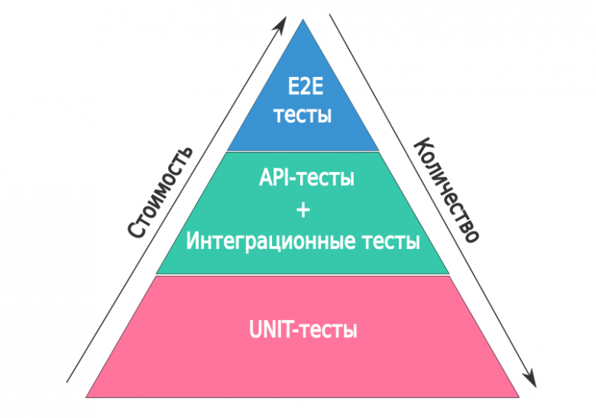
Рисунок 2.1 – Пирамида тестирования
Для стартапа Dockee пирамида строится из трёх уровней.
Основание — модульные тесты. Они проверяют отдельные функции, компоненты или утилиты в изоляции от внешних зависимостей. На серверной части модульный тест может проверить, что NER-алгоритм заменяет номер телефона на типизированную метку. На клиентской — что функция подсветки рисков возвращает правильный CSS-класс для заданного уровня важности. Такие тесты дёшевы и быстры. На бэкенде планируется около 200 модульных тестов, около 150 на фронтенде. Каждый выполняется за 5–50 миллисекунд. Они ловят 60–70 процентов всех дефектов и запускаются при каждом изменении.
Средний уровень — интеграционные и API-тесты. Здесь проверяется взаимодействие компонентов. Интеграционный тест на сервере поднимает временный контейнер с PostgreSQL, выполняет миграции, загружает документ через HTTP-эндпоинт и проверяет, что запись появилась в базе с правильным статусом. API-тест отправляет запрос с невалидным JWT-токеном и убеждается, что сервер возвращает 401. Таких тестов предполагается около 80. Каждый выполняется от 100 миллисекунд до 2 секунд.
Вершина — сквозные тесты. Они воспроизводят полный путь пользователя в браузере. Каждый тест стоит дорого и выполняется медленно — от 5 до 30 секунд. Их количество невелико, около 25–30 сценариев. Ценность E2E-тестов не в количестве, а в том, что они находят проблемы на стыках компонентов, которые не видны ни модульным, ни интеграционным тестам.

2.3.2 Тестирование за пределами пирамиды
Пирамида эффективно описывает автоматизируемые уровни. Но для LegalTech-сервиса, работающего с конфиденциальными данными, этого недостаточно. Тестирования безопасности, нагрузки, юзабилити либо не автоматизируются полностью, либо требуют иной организации. Поэтому стратегия тестирования сервиса сочетает классическую пирамиду для CI/CD и отдельные блоки для ручных и специализированных проверок.
Тестирование безопасности. Для стартапа становятся критичны три позиции. Первой является межсайтовый скриптинг (XSS), потому что сервис отображает пользовательский ввод и результаты ИИ-анализа. Вторая — нарушение контроля доступа, когда один пользователь может запросить документ другого. Третья — инъекции, учитывая передачу текста во внешний API [20]. Проверки включают попытки внедрить скрипты через поля чата и заметок, запросы к чужим документам с валидным токеном, анализ заголовков безопасности. Часть проверок автоматизирована в API-тестах, часть выполняется вручную.
Тестирование производительности и нагрузки. Для проверки планируется сценарий: 100 виртуальных пользователей одновременно загружают документы и запрашивают результаты. Он запускается перед крупным релизом единожды за весь проект.
Юзабилити-тестирование. Автоматизировать оценку удобства невозможно. Планируется привлечь 5 пользователей, которые проходят основные задачи: загрузка документа, просмотр результатов, скачивание отчёта. Фиксируется время выполнения, точки затруднений, субъективная оценка. Целевым показателем станет пользователь, прошедший сценарий примерно за 3 минуты.
Тестирование совместимости. Интерфейс проверяется в актуальных версиях Chrome, Firefox, Safari и Edge на экранах шириной 320, 768, 1024, 1440 и 2560 пикселей. Часть проверок зачастую автоматизирована для ускорения процесса. Ручная проверка дополняет автоматическую для мобильных устройств и MacOS. Клавиатурная навигация (Tab, Enter, пробел) проверяется E2E-тестами. Все иконки сопровождаются всплывающими подсказками, кнопки имеют текстовые подписи.

2.3.3 План тестирования
Планирование тестирования для стартапа отличается от корпоративной модели. Ресурсы ограничены, команда небольшая, релизный цикл короткий. План включает пять последовательных этапов (Таблица 2.4). Каждый этап имеет чёткие условия старта и завершения.
Таблица 2.4 – Этапы плана тестирования
Этап | Содержание | Критерий входа | Критерий выхода
Подготовка среды | Развёртывание тестового окружения, настройка CI/CD, создание тестовых учётных записей и данных | Стабильная сборка приложения | Окружение готово, CI собирает проект без ошибок, тестовые данные загружены
Разработка тестов | Написание модульных, API, E2E тестов по приоритетам | Среда настроена, приоритеты сценариев определены | Тесты для всех требований приоритета «Высокий» написаны, покрытие серверной части не менее 70%
Продолжение Таблицы 2.4
Выполнение тестов | Автоматический прогон в CI/CD, ручные юзабилити проверки | Тесты написаны и проходят локально | Все автотесты прошли в CI, ручные проверки задокументированы
Анализ результатов | Формирование баг-репортов, приоритизация и исправление дефектов | Прогон завершён | Все критические и блокирующие дефекты исправлены и перепроверены
Формирование отчёта | Статистика по тестам, описание дефектов, покрытие, рекомендации | Дефекты устранены | Отчёт утверждён, артефакты архивированы
Покрыть всё одинаково глубоко при ограниченных ресурсах стартапа невозможно, поэтому необходимо расставить приоритеты. На первом месте — загрузка и анализ документов, поскольку это ядро продукта. На втором — аутентификация и безопасность, потому что потеря доверия для LegalTech-стартапа фатальна. На третьем — ИИ-ассистент и генерация отчётов. На четвёртом — заметки, статусы, статистика.
Юзабилити-тестирование с реальными пользователями планируется однократно, перед первым публичным релизом. Впоследствии планируется обратная связь через встроенную форму и аналитику поведения.

2.3.4 Выбор средств автоматизации и настройка CI/CD
Клиентская часть написана на Vue.js 3 со сборщиком Vite. Для модульного тестирования Vue-компонентов на рынке есть два основных подхода: Jest и Vitest.
Jest — самый распространённый фреймворк для тестирования JavaScript [21]. Он существует дольше других, имеет огромное сообщество и множество плагинов. Однако Jest не поддерживает Vite «из коробки». Для интеграции требуется отдельный плагин vite-jest, а также дублирование конфигурации путей и алиасов в jest.config.js. При 150 тестах холодный старт Jest занимает около 4,2 секунд.
Vitest создан командой Vite специально для экосистемы Vite [22]. Он использует ту же конфигурацию — алиасы путей, трансформации, поддержку TypeScript. Ничего дублировать не нужно. Vitest запускается быстрее: холодный старт занимает около 1,8 секунды при том же количестве тестов. Он поддерживает параллельный запуск и встроенный coverage-провайдер на базе v8.
Таким образом, Vitest выигрывает за счёт нативной интеграции с Vite, отсутствия дублирования конфигурации и лучшей скорости. Jest требует дополнительных настроек.
Серверная часть написана на Go. В стандартную библиотеку языка уже встроен пакет testing, который позволяет писать и запускать тесты без установки дополнительных зависимостей. Однако для сложных утверждений и мокирования часто используют вспомогательные библиотеки. Рассматривались три варианта: встроенный пакет testing, связка testing с testify, gomega с ginkgo.
Встроенный пакет testing достаточен для простых функций [23]. Утверждения пишутся через if got != expected { t.Errorf(...) }. При 150 тестовых функциях такой код становится громоздким и менее читаемым.
Testify — самая популярная библиотека для Go. Она добавляет однострочные утверждения: assert.Equal(t, expected, got). Также предоставляет пакет мок для создания тестовых дублёров для группировки тестов с настройкой окружения. Testify совместим с go test и не требует отдельного раннера [24].
Gomega с ginkgo предлагает описывать тесты в виде сценариев. Тесты группируются в блоки Describe и It, поддерживаются BeforeEach. Однако для бэкенда на Go, где бизнес-логика не предполагает сложных сценариев с множеством предусловий, этот подход выглядит громоздким. Кроме того, ginkgo требует собственного раннера, что усложняет интеграцию в CI/CD [25].
В стартапе выгоднее использовать комбинацию: testing и testify. Чистый testing слишком лаконичен для сложных утверждений. Gomega с ginkgo переусложняет процесс. Testify даёт баланс между читаемостью и простотой, оставаясь совместимым со стандартным раннером.
API-тесты проверяют контракт между клиентом и сервером: HTTP-статусы, структуру JSON-ответов, заголовки, работу JWT-токенов. Для их реализации рассматривались Postman с Newman, Insomnia, curl-скрипты и Hoppscotch.
Postman — самый распространённый инструмент для ручного и автоматизированного тестирования API [26]. Он предоставляет визуальный редактор коллекций, поддержку переменных окружения, pre-request и test-скрипты на JavaScript. Для запуска в CI/CD используется Newman — консольная утилита, которая выполняет коллекции и возвращает код ошибки при падении теста. Коллекции хранятся в репозитории как JSON, что позволяет отслеживать изменения вместе с кодом. Однако присутствует недостаток: в бесплатной версии ограничена совместная работа (не более трёх человек).
Insomnia имеет схожий функционал, но её CLI-версия (Inso) менее стабильна, чем Newman. Хоть и является легковесным вариантом, но не имеет параллельного запуска, настройка переменных сложнее и построить многошаговые тест-кейсы невозможно из-за уровня вложенности [27].
Curl-скрипты — самый низкоуровневый вариант. Каждый тест пишется в виде shell-скрипта с вызовом curl. При 30–40 тестах такие скрипты становятся хрупкими: сложно переиспользовать токен, проверять JSON, обрабатывать ошибки, а поддержка требует много усилий [27].
Hoppscotch — лёгкий веб-инструмент для ручного тестирования, но у него нет CLI-версии, поэтому автоматизировать прогон в CI/CD невозможно [27].
Таким образом, Insomnia проигрывает по стабильности CLI, curl-скрипты хрупкие, а Hoppscotch не автоматизируется. Postman даёт удобный интерфейс для разработки тестов и надёжный CLI-запуск, из-за чего становится необходимым инструментом в тестировании.
E2E-тесты имитируют действия реального пользователя в браузере. Фреймворк должен поддерживать несколько браузеров, уметь ожидать асинхронные события и запускаться параллельно. Популярными фреймворками стали Playwright, Cypress и Selenium WebDriver.
Playwright разработан Microsoft [28]. Он поддерживает Chromium, Firefox и WebKit из единого API. Автоматическое ожидание элементов встроено: тест ждёт, пока кнопка станет кликабельной. Параллельный запуск доступен бесплатно через шардирование тестов. Скорость запуска одного теста — около 1,2 секунды.
Cypress популярен среди фронтенд-разработчиков, но имеет ограничения. Он работает только с Chromium и Firefox (WebKit в бета-версии). Не поддерживает несколько вкладок или доменов одновременно. Параллельный запуск требует платной подписки на Cypress Dashboard. Скорость запуска — около 2,1 секунды.
Selenium WebDriver — старейший инструмент [29]. Он поддерживает все браузеры через отдельные драйверы. Но автоматического ожидания элементов нет — приходится писать явные WebDriverWait. Параллельный запуск настраивается через Selenium Grid, что требует отдельной инфраструктуры. Скорость запуска — около 3,8 секунды. Размер зависимостей больше, чем у Playwright.
Наиболее подходящим иснтрументом является Playwright из-за большой поддержки браузеров, параллельного запуска и встроенного автоматического ожидания. Cypress ограничен по браузерам и требует платы за параллелизацию. Selenium медленнее и требует явных ожиданий.
Оба репозитория Dockee размещены на GitHub. Для настраивания CI/CD рассматривались GitHub Actions, GitLab CI и Jenkins.
GitHub Actions интегрируется нативно: не нужно настраивать webhook’и или зеркалирование. Пайплайн описывается в YAML-файле прямо в репозитории. Бесплатные минуты — 2000 в месяц. Поддерживается Docker-в-Docker через service-контейнеры. Отдельный сервер не требуется.
GitLab CI функционально не уступает, но требует либо миграции репозиториев на GitLab, либо настройки зеркалирования с GitHub. Бесплатных минут меньше — 400 в месяц.
Jenkins — мощный, но тяжёлый инструмент. Требует собственного сервера (или виртуальной машины), настройки плагинов, обслуживания. Для нынешнего стартапа его функции и требования излишни.
Таким образом, в рамках стартапа GitLab CI потребовал бы миграции, Jenkins — отдельного сервера, а GitHub Actions интегрирован «из коробки» и покрывает потребности сервиса.
Нагрузочное тестирование проверяет требование поддержки 100 одновременных пользователей. Для этого нужен инструмент, который умеет генерировать запросы, измерять время отклика. Рассматривались k6 и Apache JMeter.
K6 — современный инструмент с открытым исходным кодом [30]. Сценарии пишутся на JavaScript (ES6). K6 потребляет мало ресурсов, легко интегрируется с CI/CD через CLI. Встроенная поддержка метрик и экспорт результатов в JSON.
Apache JMeter существует дольше, имеет графический интерфейс для настройки сценариев. Он мощнее по возможностям: поддерживает множество протоколов, плагины, распределённый запуск. Однако JMeter требует Java, а сценарии хранятся в XML, что хуже подходит для работы с Git. Настройка через GUI неудобна для автоматизации.
Лучшим инструментом становится k6, который лучше интегрируется и будет запускаться вручную перед релизом. JMeter мощнее, но избыточен для задачи проверки одного API-сценария.
С учётом проведённого сравнения сформирован итоговый набор инструментов для каждого уровня тестирования (Таблица 2.5).
Таблица 2.5 – Итоговый набор инструментов тестирования
Инструмент | Уровень | Объект проверки | Запуск в CI/CD
Vitest | Модульный | Vue.js компоненты, composables, утилиты | Да, каждый push
Go testing + testify | Модульный, интеграционный | Обработчики, сервисы, репозитории, middleware | Да, каждый push
Postman / Newman | API | REST-эндпоинты, JWT, коды ответов, JSON-структура | Да, через Newman
Playwright | E2E | Полные сценарии: загрузка, анализ, чат, отчёт | Да, каждый push
GitHub Actions | CI/CD | Оркестрация сборки и тестов в двух репозиториях | Автоматически
k6 | Нагрузочный | API под нагрузкой (100 пользователей, НС-03) | Вручную, перед релизом
Таким образом, сформированный набор инструментов покрывает все уровни тестирования — от модульных проверок до нагрузочных сценариев. Интеграция Vitest, Playwright и Newman в CI/CD обеспечивает непрерывный контроль качества, а использование k6 перед релизами гарантирует стабильность под нагрузкой.

Выводы по главе 2
Во второй главе спроектирован план тестирования для стартапа Dockee. Описана концепция и архитектура стартапа: модульный монолит на Go и Vue.js, PostgreSQL, DeepSeek API.
Сформированы три категории требований. Функциональные покрывают аутентификацию, загрузку документов, анализ рисков, ИИ-ассистент, заметки и отчётность. Нефункциональные фиксируют производительность, надёжность и совместимость. Требования к процессу тестирования определяют целевое покрытие кода, время CI и допустимый порог нестабильных тестов.
Определена пирамида тестирования: около 350 модульных тестов в основании, около 80 интеграционных и API-тестов в середине, около 25–30 сквозных сценариев на вершине. За пределами пирамиды зафиксированы виды тестирования, критичные для LegalTech: безопасность, нагрузочное тестирование, юзабилити, совместимость браузеров.
Разработан план тестирования из пяти этапов с критериями входа и выхода: подготовка среды, разработка тестов, выполнение, анализ результатов, формирование отчёта. Приоритизация определена по критичности для бизнеса: анализ документов, затем безопасность, затем ИИ-ассистент, затем вспомогательные функции.
Выбраны и обоснованы инструменты: Vitest, Go testing с testify, Postman с Newman, Playwright, GitHub Actions. CI/CD настраивается в двух раздельных репозиториях. Целевое время полного прогона не превышает 15 минут за счёт параллельного запуска.

3 РЕАЛИЗАЦИЯ ТЕСТИРОВАНИЯ И АНАЛИЗ РЕЗУЛЬТАТОВ

3.1 Настройка среды и инструментов
Тестовая среда Dockee собирается из четырёх Docker-контейнеров: серверное приложение на Go, клиентское приложение на Vue.js 3, PostgreSQL и S3-совместимое объектное хранилище. Для тестирования выделен отдельный docker-compose.test.yml, который поднимает изолированную базу данных на порту 5433.
Конфигурация модульных тестов клиентской части основана на Vitest. Основное требование к конфигурации, продиктованное структурой исходного кода, касается поддержки алиасов путей. Все компоненты Vue.js 3 подключаются через символьное имя @/components/..., поэтому без явного отображения алиаса на каталог src инструмент не находит модули. Решением стало задание поля resolve.alias в файле vite.config.js и дублирование тех же настроек в jsconfig.json для корректной работы.
Настройка серверной части потребовала вынесения конфиденциальных параметров в файл .env.test, загружаемый библиотекой godotenv на этапе инициализации тестов. В репозиторий помещается только шаблон .env.test.example, содержащий ключи без значений. Подобный подход предотвращает утечку через систему контроля версий и одновременно фиксирует перечень переменных, необходимых для запуска.
Инструмент сквозного тестирования Playwright был установлен с двумя браузерными движками — Chromium и Firefox. Поддержка WebKit на платформе Ubuntu 22.04, используемой на сервере непрерывной интеграции, требует набора дополнительных системных библиотек, что увеличивает размер контейнера на несколько сотен мегабайт. Ручная проверка подтвердила, что целевая аудитория сервиса не использует браузер Safari в значимой пропорции, поэтому от запуска тестов в WebKit принято решение отказаться на данном этапе.
Коллекции Postman, описывающие интеграционные сценарии REST API, хранятся в каталоге tests/api/ в формате JSON. Для запуска в пакетном режиме используется утилита Newman, которая интерпретирует коллекцию без графического интерфейса и формирует отчёт в формате JUnit. Такой отчёт совместим со стандартными средствами отображения результатов в GitHub Actions.

3.2 Реализация тестовых сценариев

3.2.1 Модульное тестирование
Модульными тестами было проверено поведение отдельных программных единиц в изоляции от их окружения. Для клиентской части единицей тестирования стал Vue-компонент; для серверной — обработчик HTTP-запроса, сервис бизнес-логики или отдельная функция-утилита. Изоляция была достигнута подменой зависимостей имитирующими объектами и исключением обращений к внешним системам — базе данных, файловой системе, внешним HTTP-сервисам.
В Листинге 3.1 представлен модульный тест компонента DropMenu, содержащий три проверки. Первая имитировала перетаскивание файла: была вызвана событие drop с фиктивным PDF-файлом, после чего проверена генерация события files-added и имя файла. Вторая проверка была выполнена для сценария выбора файла через скрытое поле: были подменены файлы, вызвано событие изменения, после чего повторно проверена генерация события. Третья проверка была направлена на визуальную обратную связь: при наведении курсора с перетаскиванием был добавлен соответствующий CSS-класс, а при уходе курсора — удалён.
Листинг 3.1 – Модульный тест компонента DropMenu
import { describe, it, expect } from 'vitest'
import { mount } from '@vue/test-utils'
import DropMenu from '@/components/DropMenu.vue'

describe('DropMenu.vue', () => {
it('emits files-added on file drop', async () => {
const wrapper = mount(DropMenu)
const file = new File(['dummy content'], 'contract.pdf', { type: 'application/pdf' })
await wrapper.trigger('drop', { dataTransfer: { files: [file] } })
expect(wrapper.emitted('files-added')).toBeTruthy()
expect(wrapper.emitted('files-added')[0][0][0].name).toBe('contract.pdf')
})

it('emits files-added on input change', async () => {
const wrapper = mount(DropMenu)
const file = new File(['text'], 'agreement.docx', { type: 'application/docx' })
const input = wrapper.find('input[type="file"]')
Object.defineProperty(input.element, 'files', { value: [file], writable: false })
await input.trigger('change')
expect(wrapper.emitted('files-added')).toBeTruthy()
expect(wrapper.emitted('files-added')[0][0][0].name).toBe('agreement.docx')
})

it('adds dragover class when dragging over zone', async () => {
const wrapper = mount(DropMenu)
const zone = wrapper.find('.drop-menu__zone')
await zone.trigger('dragover')
expect(wrapper.classes()).toContain('drop-menu__zone--dragover')
await zone.trigger('dragleave')
expect(wrapper.classes()).not.toContain('drop-menu__zone--dragover')
})
})
В Листинге 3.2 представлена проверка создания пользователя. Сначала был создан мок-объект MockAuthorization, имитирующий репозиторий. Было настроено ожидание вызова метода CreateUser — при любом объекте метод должен был вернуть идентификатор 1 и ошибку nil. Затем был вызван реальный метод сервиса CreateUser. Было проверено, что ошибка отсутствует, возвращённый идентификатор равен 1, и все ожидания мока выполнены. Такой подход позволил изолировать тестируемый сервис от базы данных для фокусировки на бизнес-логике: передаче данных в репозиторий и обработке результата.
Помимо позитивного сценария, для сервиса аутентификации были реализованы негативные тесты: попытка создания пользователя с уже существующим email, генерация токена с неверным паролем, парсинг невалидного токена.
Листинг 3.2 – Модульный тест сервиса аутентификации
func TestAuthService_CreateUser(t *testing.T) {
mockRepo := new(MockAuthorization)
svc := NewAuthService(mockRepo)

user := dokkee.User{
Username: "testuser",
Email: "test@example.com",
Password: "password",
}

mockRepo.On("CreateUser", mock.AnythingOfType("dokkee.User")).Return(1, nil)

id, err := svc.CreateUser(user)

assert.NoError(t, err)
assert.Equal(t, 1, id)
mockRepo.AssertExpectations(t)
}
На уровне модульных тестов суммарно написано 74 тестов для клиентской части и 105 – для серверной. Среднее время прогона локально составляет 5 секунд для Vitest и 7 секунд для go test с флагом -race. Медленный параллелизм Go-тестов объясняется инициализацией PostgreSQL-соединения в рамках интеграционных сценариев, запускаемых в том же процессе. На Рисунке В.1 и Рисуноке В.2 (Приложение В.1) представлены логи успешного прохождения модульных тестов, а на Рисунке В.3 и Рисуноке В.4 (Приложение В.1) – отчёт покрытия кода. Полный перечень файлов модульного тестирования представлен в Таблице В.1 (Приложение В.1).

3.2.2 Интеграционное тестирование
Интеграционными тестами была проверена совместная работа нескольких компонентов системы: обработчик принимал HTTP-запрос, сервис обращался к реальной базе данных, результат возвращался клиенту. В отличие от модульных тестов, подмена зависимостей здесь не использовалась, что позволило обнаружить дефекты, связанные с несогласованностью контрактов между слоями.
Коллекция Postman для сервиса Dockee содержала сценарии, разделённые на пять тематических папок: авторизация, документы, анализ, отчёты и негативные кейсы. Каждый сценарий включал пред-запросный скрипт, формирующий тело запроса, и пост-запросный — проверяющий структуру ответа, коды состояния и инварианты. Результаты проверки отображались в командной строке и сохранялись в формате JUnit для дальнейшего отображения в интерфейсе системы непрерывной интеграции.
В Листинге 3.3 была представлена часть теста, проверяющего, что пользователь не может получить доступ к документу другого пользователя. Тест состоял из трёх проверок. Первая ожидала HTTP-статус 404 — документ не найден. Вторая проверяла, что тело ответа содержит сообщение об ошибке. Третья убеждалась, что в ответе отсутствуют данные чужого документа. Изначально сервер возвращал код 403 вместо 404. Это было ошибкой безопасности: злоумышленник мог перебирать идентификаторы документов и определять, какие из них существуют в системе.
Листинг 3.3 – Фрагмент интеграционного теста изоляции данных
{
"name": "GET /api/v1/documents/:id — чужой документ возвращает 404",
"event": [{
"listen": "test",
"script": {
"exec": [
"pm.test('Статус 404 — документ не найден', () => pm.response.to.have.status(404));",
"pm.test('В ответе нет данных чужого документа', () => {",
" pm.expect(pm.response.text()).to.not.include('content');",
"});"
]
}
}]
}
Интеграционными тестами была подтверждена не только корректность отдельных запросов, но и согласованность данных между таблицами — целостность внешних ключей, синхронизация счётчиков и корректность каскадных удалений. Перечень интеграционных тестов приведён в Таблице В.2 (Приложение В.2).

3.2.3 Сквозное тестирование
Сквозное тестирование было выполнено в реальном браузере: приложение было запущено, а пользовательский сценарий воспроизведён — от открытия стартовой страницы до получения итогового отчёта. Данный уровень оказался самым медленным и затратным уровнем пирамиды тестирования, в связи с чем количество сценариев было ограничено.
Первоначальным планом предусматривались десятки сценариев. После первых прогонов выявилось, что время выполнения одного сквозного теста достигало 18–25 секунд — основную часть занимало ожидание ответа от внешнего ИИ-агента. При большом количестве сценариев и двух браузерах суммарное время прогона превышало бы восемь минут, что существенно удлиняло обратную связь в процессе разработки. По итогам анализа состав сценариев был сокращён до ключевых, охватывающих загрузку файлов, переключение между плиткой и списком, сортировку, навигацию по разделам, создание заметок и работу с ИИ-помощником. Пример части сквозного сценария загрузки и анализа документа приведён в Листинге 3.4.
Листинг 3.4 – Сквозной сценарий загрузки и анализа документа
test('PDF-документ успешно загружается и показывает риски', async ({ page }) => {
await page.goto(`${BASE}/service`)
await page.locator('input[type="file"]')
.setInputFiles(path.join(FIX, 'sample-contract.pdf'))

await expect(page.getByText('sample-contract.pdf')).toBeVisible()
await page.locator('.agreement__checkbox').check()
await page.getByRole('button', { name: /запустить проверку и анализ/i }).click()

await expect(page.locator('.upload__gear')).toBeHidden({ timeout: 60_000 })
await expect(page.locator('.risk-card').first()).toBeVisible()
await expect(page.locator('mark[data-risk]').first()).toBeVisible()
})
Полный список сквозных тестирований вынесен в Таблице В.3 (Приложение В.3). На Рисунке В.3 представлен отчёт об успешном прохождении сквозных тестов.

3.2.4 Тестирование безопасности
Безопасность Dockee проверялась по пяти направлениям.
Проверка JWT-токенов. В Листинге 3.5 сначала был сгенерирован нормальный токен. Затем вручную был изменён содержащийся в нём идентификатор пользователя, после чего токен был подписан случайным ключом — не тем, который используется сервером. Полученный токен был отправлен в заголовке Authorization. Ожидалось, что сервер ответит ошибкой 401 с текстом "invalid authorization token". Так и произошло: функция ParseToken в пакете service отклоняет любой токен, подпись которого не совпадает с ожидаемой.
Листинг 3.5 – Проверка невалидного JWT
func TestJwtMiddleware_InvalidToken(t *testing.T) {
gin.SetMode(gin.TestMode)

mockAuth := new(MockAuthorizationService)
handler := &Handler{
services: &service.Service{
Authorization: mockAuth,
},
}

token := "invalid.token"
mockAuth.On("ParseToken", token).Return(0, assert.AnError)

req, _ := http.NewRequest(http.MethodGet, "/", nil)
req.Header.Set("Authorization", "Bearer "+token)
w := httptest.NewRecorder()
c, _ := gin.CreateTestContext(w)
c.Request = req

handler.jwtMiddleware()(c)

assert.Equal(t, http.StatusUnauthorized, w.Code)
mockAuth.AssertExpectations(t)
}
Проверка XSS-атак. В поля «Заметка к риску» и «Комментарий к документу» был вставлен вредоносный код <script>alert('xss')</script>. Было установлено, что Vue.js по умолчанию экранирует содержимое в фигурных скобках, поэтому скрипт не выполнился. Директива v-html, которая могла бы стать уязвимостью, в компонентах с пользовательским вводом не использовалась.
Проверка SQL-инъекций. В параметр поиска документов была передана строка '; DROP TABLE documents; --. На сервере используется библиотека sqlx с подготовленными выражениями. Пользовательский ввод подставляется в неё как значение, а не как часть запроса, поэтому удалить таблицу не удалось. После этого запрос без вредоносной строки вернул обычный список документов — база данных не пострадала.
Проверка изоляции данных между пользователями. Было создано два пользователя, каждым из которых был загружен один документ (Листинг 3.6). Затем от имени первого пользователя была предпринята попытка получить документ второго посредством запроса GET /api/v1/documents/<id>. Ожидался отказ с кодом 404 — одинаковый ответ как для несуществующего документа, так и для существующего, но недоступного. Однако сервер вернул код 403 — «доступ запрещён». Данное поведение было признано небезопасным: возвращая 403 вместо 404, сервер тем самым подтверждает, что документ с указанным идентификатором существует в системе, и злоумышленник может перебирать идентификаторы, определяя, какие документы присутствуют в системе. Дефект был признан критическим. Исправление было выполнено так, чтобы оба сценария возвращали одинаковый код 404.
Листинг 3.6 – Проверка доступа к чужому документу
func TestDocumentPostgres_GetByID_WrongUser_Integration(t *testing.T) {
user1ID, _ := authRepo.CreateUser(user1)
user2ID, _ := authRepo.CreateUser(user2)

docID, _ := docRepo.Create(dokkee.Document{UserID: user1ID})

_, err := docRepo.GetByID(docID, user2ID)
assert.Error(t, err)
}
Автоматическое сканирование. Утилита была запущена в режиме baseline-скана против сервиса, поднятого в контейнере. За 6 минут ею было отправлено 1847 запросов и обнаружено два предупреждения низкой важности: отсутствие заголовков X-Content-Type-Options и Strict-Transport-Security. Оба заголовка были добавлены в настройки nginx.

3.2.5 Юзабилити-тестирование
Функциональными тестами проверялась корректность работы системы, но не был получен ответ на вопрос, насколько ей удобно пользоваться. Для сервиса, ориентированного на юристов, предпринимателей и обычных пользователей, удобство интерфейса является критичным. Если пользователь не понимает, куда нажать, или тратит слишком много времени на типовые действия, он может уйти к конкуренту.
Поэтому перед релизом было проведено юзабилити-тестирование с участием пяти человек, которые ранее не работали с Dockee. Участники после вводной части, инструктажа и легенды приступили к выполнению основных задач: загрузка документа, просмотр результатов анализа, скачивание отчёта. В ходе проведения фиксировались: время выполнения, количество ошибок, субъективная оценка сложности по шкале от 1 до 5, а также замечания о проделанной работе. Результаты юзабилити-тестирования были зафиксированы в Таблице 3.1.
Таблица 3.1 – Результаты юзабилити-тестирования
Участник | Время выполнения, с | Ошибки | Субъективная оценка | Замечания
Пользователь 1 | 116 | 0 | 5 | -
Пользователь 2 | 120 | 0 | 5 | -
Пользователь 3 | 137 | 1 | 4 | Путался в навигации по документу
Пользователь 4 | 157 | 2 | 3 | Не нажал на чекбокс согласия на обработку данных, не мог открыть диалог с ИИ-агентом
Пользователь 5 | 140 | 1 | 4 | Не увидел все критические ошибки из-за маленького текста
Средний показатель | 134 | 0,8 | 4,2 | -
Исходя из полученных данных, среднее время выполнения основного сценария составило 134 секунды, что уложилось в нормативное требование (180 секунд). Средняя субъективная оценка удобства составила 4,2 балла из 5, что свидетельствует о достаточном уровне удовлетворённости пользователей. Все выявленные в ходе тестирования замечания были учтены и исправлены. Для улучшения навигации были добавлены всплывающие подсказки, которые появляются при первом использовании интерфейса и помогают пользователю быстрее освоиться с сервисом. Кроме того, при попытке запустить анализ документа без подтверждения ознакомления с условиями система теперь отображает информационное окно, указывая на пропущенный шаг. Также была реализована возможность увеличения текста и прямого перехода к нужному фрагменту документа посредством клика по тексту в диалоге с ИИ-агентом. Внесённые изменения заметно повысили удобство работы, снизили количество ошибок со стороны пользователя и сделали взаимодействие с сервисом более интуитивно понятным.

3.2.6 Тестирование совместимости
Совместимость интерфейса с различными размерами экранов и браузерами проверялась с использованием Playwright. Инструмент позволяет задать произвольный viewport при создании контекста, что эмулирует отображение на мобильных, планшетных и десктопных устройствах. Набор разрешений: 320x568, 375x667, 768x1024, 1366x768, 1920x1080, 2560x1440. На каждом разрешении делали скриншот главных экранов и сравнивали с макетами из Figma.
Браузерная совместимость проверялась на Chrome 124, Firefox 125 и Edge 124. В Firefox обнаружили, что gap в flex-контейнере панели рисков не работает корректно в версии 124. Был применён на margin-bottom для дочерних элементов.
Дополнительно была выполнена ручная проверка клавиатурной навигации. Все интерактивные элементы достижимы через клавишу Tab, активировались через Enter или пробел.

3.2.7 Нагрузочное тестирование
Нагрузочное тестирование проверяло способность серверной части выдерживать одновременную работу 100 пользователей. Тест эмулировал обычную сессию, в которой человек авторизовался, загрузил документ и инициировал анализ. Время проведения тестирования составило 5 минут.
По завершении тестирования были получены следующие значения, указанные в Таблице 3.2 и на Рисунке 3.1. Полученный 95-й перцентиль времени ответа значительно ниже установленного требования (<200 мс). Доля неудачных запросов связана с единичными таймаутами при передаче файлов, но не превышает допустимого порога.
Таблица 3.2 – Результат нагрузочного тестирования
Метрика | Полученное значение
Количество пользователей | 100
Длительность тестирования | 5 мин. 3 сек.
Всего HHTP-запросов | 43714
Успешных запросов | 43414 (99,32%)
Среднее время ответа API | 26,44 мс
95-й перцентиль времени ответа | 46,12 мс
90-й перцентиль времени ответа | 39,54 мс
Максимальное время ответа | 1,31 с
Процент успешных чеков | 99,99%
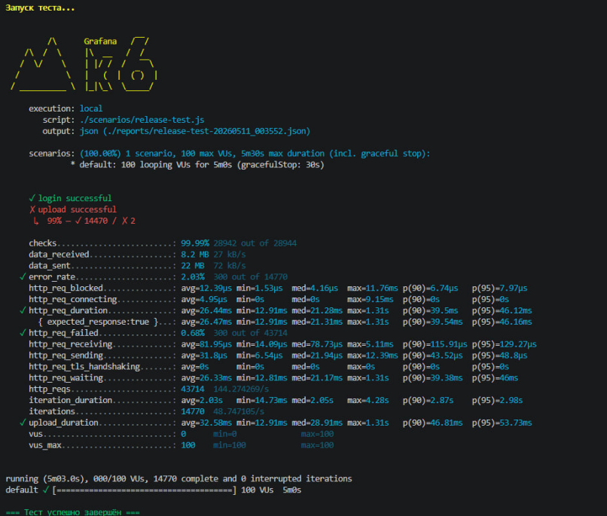
Рисунок 3.1 – Результаты нагрузочного тестирования
Таким образом, при одновременной работе 100 пользователей API сохранило высокую отзывчивость. Система стабильна, а доля неудачных запросов оставалась постоянной на протяжении всего тестирования.

3.3 CI/CD-пайплайн
CI/CD-процессы в Dockee были разделены по репозиториям. Это было связано с разными циклами разработки: фронтенд обновлялся несколько раз в неделю, а бэкенд — реже. Для обеспечения автоматизации проверок и стабильности процесса выпуска был реализован конвейер непрерывной интеграции и доставки на платформе GitHub Actions. Конвейер запускался при каждом коммите, а также при открытии или обновлении pull request. Структура конвейера соответствовала пирамиде тестирования: модульные тесты запускались в первую очередь как наиболее быстрые, далее параллельно выполнялись интеграционные и API-тесты, последними — сквозные, требующие поднятого окружения обеих частей приложения.
Был применён принцип «fail fast»: при неудаче любого из быстрых этапов (модульных тестов) более медленные этапы не запускались, что позволило экономить ресурсы CI и ускорить обратную связь разработчику.
На Рисунке 3.1 представлены схемы CI/CD-пайплайнов для двух репозиториев проекта Dockee. Фронтенд-пайплайн после фильтрации изменений запускал линтинг, модульные тесты и проверку сборки, затем E2E-тесты и сборку Dockerfile, завершая деплоем. На Рисунке Г.1 изображён экран GitHub Actions с отображением пайплайна для фронтенда. Бэкенд-пайплайн аналогично после фильтрации параллельно выполнял линтинг, модульные тесты и интеграционные тесты с базой данных, затем API-тесты, сборку Docker-образа и при пуше в develop — деплой на стейджинг через SSH. Пайплайн для бэкенда изображён на Рисунке Г.2. Оба пайплайна завершались сводным отчётом CI Summary.
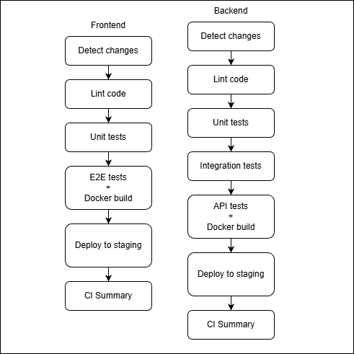
Рисунок 3.1 – Пайплайны CI/CD
В Листинге 3.7 приведён фрагмент конфигурации CI/CD для фронтенд-репозитория. Пайплайн проверял, изменились ли файлы фронтенда, и если нет — останавливался. После этого последовательно запускались линтинг ESLint, модульные тесты Vitest и проверка production-сборки. Все этапы использовали Docker Compose для изоляции окружения, а для ускорения повторных прогонов было настроено кеширование слоёв Docker и npm-зависимостей.
Листинг 3.7 – Фрагмент конфигурации GitHub Actions (frontend)
lint:
name: Lint code (ESLint)
runs-on: ubuntu-latest
needs: paths
if: needs.paths.outputs.frontend == 'true' || needs.paths.outputs.workflows == 'true'
steps:
- uses: actions/checkout@v4
- name: Set up Docker Buildx
uses: docker/setup-buildx-action@v3
with:
cache-from: type=gha
cache-to: type=gha,mode=max
- run: docker compose --profile test run --rm test-lint

unit:
name: Unit tests (Vitest)
runs-on: ubuntu-latest
needs: [paths, lint]
if: needs.paths.outputs.frontend == 'true' || needs.paths.outputs.workflows == 'true'
steps:
- uses: actions/checkout@v4
- name: Set up Docker Buildx
uses: docker/setup-buildx-action@v3
with:
cache-from: type=gha
cache-to: type=gha,mode=max
- run: docker compose --profile test run --rm test-unit

frontend-build:
name: Check npm build
runs-on: ubuntu-latest
needs: [paths, lint, unit]
if: needs.paths.outputs.frontend == 'true' || needs.paths.outputs.workflows == 'true'
steps:
- uses: actions/checkout@v4
- name: Setup Node.js
uses: actions/setup-node@v4
with:
node-version: 20
cache: 'npm'
- name: Install dependencies
run: npm ci
- name: Build project
run: npm run build
Полная версия конфигурации фронтенда вынесена в Листинг Г.1 (Приложение Г.1). Конфигурация для бэкенда указана в Листинге Г.2 (Приложение Г.2). В штатном режиме полный прогон конвейера занимал 12 минут, из которых 5 минут приходилось на серверную часть и 8 минут — на сборку клиентской части.
Отдельный этап отвечал за развёртывание на промежуточное окружение: при успешном прохождении всех проверок и слиянии в ветку develop пайплайн по SSH подключался к целевому серверу и выполнял обновление контейнеров посредством команд docker compose pull и docker compose up. Ключевые переменные — адрес сервера, имя пользователя и приватный ключ SSH — хранились в зашифрованных переменных окружения GitHub, что позволило исключить их утечку через журналы сборки.

3.4 Результаты тестирования
По завершении всех видов тестирования была сформирована сводка результатов. В ходе выполнения тестов зарегистрировано 17 дефектов, из которых 2 критических, 3 высоких, 3 средних и 9 низких. Все дефекты были устранены до релиза сервиса. Полный список результатов указан в Таблице Д.1 (Приложение Д).
За период активной разработки в двух репозиториях CI/CD был запущен около 50 раз, из которых 15 раз были провальными. Провалы, не связанные с ошибками при реализации, объяснены недоступностью MinIO (Рисунок 3.2).
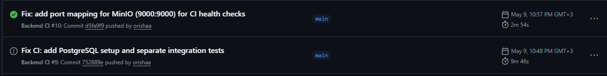
Рисунок 3.2 – Сбой CI из-за таймаута MinIO и последующее исправление
В Таблице 3.3 приведены итоговые показатели требований к процессу тестирования. Среднее время устранения критических и высоких дефектов составило не более 5 часов. Регрессионные прогоны после каждого исправления успешно проходили. Покрытие кода тестами достигло 64% для фронтенда и 73% для бэкенда, что соответствует требованиям. Нагрузочное тестирование подтвердило способность системы выдерживать 100 одновременных пользователей с 95-м перцентилем времени ответа 46,12 мс (ниже порога 200 мс).
Таблица 3.3 – Соответствие требованиям к процессу тестирования
ID | Требование | Целевое значение | Фактическое значение
QR-01 | Покрытие кода модульными тестами (серверная часть) | 70% и выше | 73%
QR-02 | Покрытие кода модульными тестами (клиентская часть) | 60% и выше | 64%
QR-03 | Время полного прогона CI | Не более 15 минут | Фронтенд: 8 минут; бэкенд: 5 минут
QR-04 | Стабильность автотестов | 95% и выше стабильных | 97%
QR-05 | Критические дефекты в производстве | 0 | 0
QR-06 | Покрытие требований приоритета «Высокий» | 100% тестовых сценариев | 100%
QR-07 | Время устранения критического дефекта | Не более 24 часов | Не более 5 часов
QR-08 | Регрессионный прогон перед релизом | Обязателен | Выполняется в CI/CD
Таким образом, все 17 обнаруженных дефектов устранены до релиза, критически ошибки исправлены в течение нескольких часов. Выполнение требований к процессу тестирования подтверждено фактическими метриками. Система готова к эксплуатации, а выбранная стратегия тестирования может быть рекомендована для аналогичных LegalTech‑проектов.

Выводы по главе 3
В ходе реализации тестирования системы Dockee получены следующие результаты.
Настроена изолированная тестовая среда на Docker с отдельной базой данных, конфигурациями Vitest, Go testing, Playwright и Newman. Написано 179 модульных тестов (74 фронтенд, 105 бэкенд), 58 интеграционных и API-сценария в Postman и 16 сквозных E2E-теста. С помощью библиотек было выявлено покрытие кода: фронтенд 64% и бэкенд 73% (Приложение В.1).
Обнаружено 17 дефектов: 2 критических, 3 высоких, 3 средних, 9 низких. Самый опасный — возврат 403 вместо 404 для чужого документа, найденный негативным Postman-тестом. Все дефекты были исправлены перед релизом.
Проведено тестирование безопасности по пяти направлениям: XSS, SQL-инъекции, JWT, изоляция данных, автоматический baseline-скан. Выявленные предупреждения устранены добавлением заголовков безопасности в конфигурацию обратного прокси-сервера. Юзабилити-тестирование с пятью участниками подтвердило соответствие требованию: среднее время прохождения основного сценария — 2 минуты 14 секунд.
CI/CD-пайплайн на GitHub Actions обеспечивает автоматический прогон всех уровней тестов при каждой выгрузке изменений. При параллельном обновлении фронтенда и бэкенда прохождение составляет в среднем 8 и 5 минут.
Результаты тестирования подтвердили готовность сервиса к выпуску в релиз, соответствие ключевым функциональным и нефункциональным требованиям, а также к его процессу.

ЗАКЛЮЧЕНИЕ
В ходе работы выполнены все шесть задач, сформулированных во введении.
Проведён анализ рынка LegalTech и исследовательской базы в области тестирования. Мировой объём рынка в 2025 году составил 34,4 млрд долларов, российский сегмент оценивается в 15 млрд рублей. Рассмотрены зарубежные и отечественные решения. Ни одно из них не сочетает полноценный анализ рисков, обезличивание персональных данных и интерактивный ИИ-ассистент в рамках одного сервиса.
Изучены методы и технологии тестирования веб-приложений. Сравнительный анализ ручного и автоматизированного подходов подтвердил: для регрессионного контроля автоматизация безальтернативна, ручное тестирование сохраняет ценность при проверке юзабилити и сценариев, которые нецелесообразно автоматизировать. Рассмотрены подходы к тестированию клиентской и серверной частей, интеграций API и базы данных, пользовательского интерфейса.
Определены уровни и виды тестирования, сформулированы требования. На основе спецификаций команды разработки собрано 33 функциональных и 26 нефункциональных требований к системе, а также 14 требований к процессу тестирования. Ключевые требования включены в основной текст, полные перечни вынесены в приложения.
Разработан план тестирования из пяти этапов с критериями входа и выхода. Подготовлены тестовые сценарии для трёх уровней пирамиды и за её пределами. Выбраны инструменты автоматизации: Vitest для фронтенда, Go testing с testify для бэкенда, Postman с Newman для API, Playwright для сквозных сценариев.
Настроены CI/CD-процессы на базе GitHub Actions в двух репозиториях проекта. Бэкенд-пайплайн выполняется за 5 минут, фронтенд-пайплайн — за 8 минут.
Реализовано 253 теста: 74 модульных фронтенда, 128 модульных и интеграционных бэкенда, 35 API-сценария, 16 сквозных. Покрытие фронтенда составило 64%, бэкенда — 73%. Обнаружено 17 дефектов, из них 2 критических устранены до выпуска. Проведена оценка юзабилити: новый пользователь в среднем выполняет основной сценарий за 2 минуты 14 секунд.
Практическая значимость работы заключается в том, что разработанная стратегия тестирования применима для LegalTech-стартапов с аналогичным стеком.

СПИСОК ИСПОЛЬЗОВАННЫХ ИСТОЧНИКОВ
1. Legal Tech Market [Электронный ресурс] // Global Growth Insights. — 2026. — Режим доступа: https://www.globalgrowthinsights.com/market-reports/toc/legal-tech-market-121592 (дата обращения: 14.03.2026).
2. Habr. LegalTech: тренды и перспективы [Электронный ресурс] // habr.com. — 2026. — Режим доступа: https://habr.com/ru/companies/tedotech/articles/959502/ (дата обращения: 14.03.2026).
3. Обзор LegalTech-решений в России [Электронный ресурс] // appercase.ru. — 2026. — Режим доступа: https://www.appercase.ru/news/98260/ (дата обращения: 14.03.2026).
4. Аристархов В. Рынок LegalTech в России: итоги 2025 и перспективы 2026 [Электронный ресурс] // РБК Компании. — 2025. — Режим доступа: https://companies.rbc.ru/news/wTDoPFmArS/ryinok-legaltech-v-rossii-itogi-2025-i-perspektivyi-2026/ (дата обращения: 15.03.2026).
5. Янковский Р.М. Использование ИИ в работе юриста. — М.: НОУРУТС, 2025. — 53 с.
6. Harvey AI [Электронный ресурс]. — Режим доступа: https://www.harvey.ai/ (дата обращения: 17.03.2026).
7. Casetext [Электронный ресурс]. — Режим доступа: https://casetext.com/ (дата обращения: 17.03.2026).
8. Thomson Reuters CoCounsel обзор [Электронный ресурс]. — Режим доступа: https://www.thomsonreuters.com/en (дата обращения: 17.03.2026).
9. Яндекс Нейроюрист [Электронный ресурс]. — Режим доступа: https://neurolegal.ya.ru/expert (дата обращения: 17.03.2026).
10. Embedika Contract [Электронный ресурс]. — Режим доступа: https://embedika.ru/products/contract (дата обращения: 17.03.2026).
11. Noroots.ru официальный сайт [Электронный ресурс]. — Режим доступа: https://noroots.ru (дата обращения: 17.03.2026).
12. ИИ-сервис Проверяйка [Электронный ресурс]. — Режим доступа: https://www.proverayka.ru/ (дата обращения: 17.03.2026).
13. Майерс Г. Дж., Сандлер К., Баджетт Т. Искусство тестирования программ. — 3-е изд. — М.: Вильямс, 2012. — 272 с.
14. Кейнер К., Бах Дж., Петтикорд Б. Тестирование программного обеспечения: контекстно ориентированный подход. — СПб.: Питер, 2025. — 480 с.
15. Habr. Пирамида тестирования на практике [Электронный ресурс] // habr.com. — 2026. — Режим доступа: https://habr.com/ru/companies/otus/articles/923480/ (дата обращения: 18.03.2026).
16. Кон М. Succeeding with Agile: Software Development Using Scrum. — Addison-Wesley, 2009. — 496 с.
17. Martin Fowler. Beyond the Test Pyramid [Электронный ресурс]. — Режим доступа: https://martinfowler.com/articles/practical-test-pyramid.html (дата обращения: 19.03.2026).
18. Виды и этапы тестирования ПО [Электронный ресурс] // qaservicelab.ru. — 2026. — Режим доступа: https://qaservicelab.ru/blog/vidy-etapy-testirovaniya/ (дата обращения: 19.03.2026).
19. Федеральный закон от 27.07.2006 № 152-ФЗ «О персональных данных» [Электронный ресурс] // consultant.ru. — Режим доступа: https://www.consultant.ru/document/cons_doc_LAW_61801/ (дата обращения: 21.03.2026).
20. Habr. Как тестировать приложение c API интеграциями [Электронный ресурс] // habr.com. — 2026. — Режим доступа: https://habr.com/ru/articles/736588/ (дата обращения: 22.03.2026).
21. Jest. Официальная документация [Электронный ресурс]. — Режим доступа: https://jestjs.io/ (дата обращения: 23.03.2026).
22. Vitest. Официальная документация [Электронный ресурс]. — Режим доступа: https://vitest.dev/ (дата обращения: 23.03.2026).
23. Go testing package [Электронный ресурс] // pkg.go.dev. — Режим доступа: https://pkg.go.dev/testing (дата обращения: 23.03.2026).
24. Testify. Официальная документация [Электронный ресурс]. — Режим доступа: https://github.com/stretchr/testify (дата обращения: 23.03.2026).
25. Ginkgo и Gomega. Документация [Электронный ресурс]. — Режим доступа: https://onsi.github.io/ginkgo/ (дата обращения: 23.03.2026).
26. Postman. Официальная документация [Электронный ресурс]. — Режим доступа: https://www.postman.com/ (дата обращения: 23.03.2026).
27. Habr. Нагрузочное тестирование с K6 [Электронный ресурс] // habr.com. — 2026. — Режим доступа: https://habr.com/ru/articles/964492/ (дата обращения: 23.03.2026).
28. Playwright. Официальная документация [Электронный ресурс]. — Режим доступа: https://playwright.dev/ (дата обращения: 23.03.2026).
29. Selenium WebDriver. Официальная документация [Электронный ресурс]. — Режим доступа: https://www.selenium.dev/ (дата обращения: 23.03.2026).
30. K6. Официальная документация [Электронный ресурс]. — Режим доступа: https://k6.io/ (дата обращения: 23.03.2026).

ПРИЛОЖЕНИЯ
Приложение А — Полный перечень функциональных требований к системе Dockee
Приложение Б — Полный перечень нефункциональных требований к системе Dockee
Приложение В.1 — Перечень файлов модульного тестирования
Приложение В.2 — Перечень файлов интеграционного тестирования
Приложение В.3 — Перечень файлов сквозного тестирования
Приложение Г.1 — CI/CD пайплайн пользовательского интерфейса
Приложение Г.2 — CI/CD пайплайн серверной части

Приложение А
Полный перечень функциональных требований к системе

Таблица А.1 – Функциональные требования к системе
ID | Группа | Требование (функция → цель) | Источник
FR-01 | Аутентификация | Регистрация по email и паролю для создания учётной записи и доступа к сервису | Бэкенд
FR-02 | Аутентификация | Вход с выдачей пары JWT-токенов (access 15 мин + refresh 7 дней) для безопасного сеансового доступа | Бэкенд
FR-03 | Аутентификация | Автоматическое обновление access-токена через refresh для бесшовной работы без повторного ввода пароля | Бэкенд
FR-04 | Аутентификация | Выход из системы с инвалидацией refresh-токена для предотвращения несанкционированного доступа | Бэкенд
FR-05 | Профиль | Просмотр и редактирование данных профиля (имя, email, аватар) для актуализации контактной информации | Фронтенд
FR-06 | Профиль | Отображение тарифного баланса и статуса подписки для контроля доступных проверок | Бэкенд
FR-07 | Профиль | Статистика активности (число проверок, обнаруженных рисков, дата последнего входа) для оценки использования | Фронтенд
FR-08 | Документы | Загрузка файлов PDF, DOCX, TXT (до 20 МБ) для обработки основных форматов юридической документации | Бэкенд
FR-09 | Документы | Drag-and-drop загрузка и выбор через диалог для ускорения рабочего процесса | Фронтенд
FR-10 | Документы | Валидация формата и размера с понятным сообщением об ошибке для предотвращения загрузки некорректных файлов | Бэкенд + Фронтенд
FR-11 | Документы | Хранение файлов в S3-совместимом объектном хранилище для отказоустойчивости и независимости от состояния сервера | Бэкенд
FR-12 | Документы | Встроенный PDF-просмотрщик (vue-pdf) с пролистыванием, масштабированием и поиском по тексту | Фронтенд
FR-13 | Документы | Встроенный DOCX-просмотрщик (mammoth.js) с конвертацией в HTML для отображения без скачивания | Фронтенд
FR-14 | Документы | История загруженных документов с сортировкой, поиском и фильтрацией по дате/статусу | Фронтенд
FR-15 | Документы | Удаление и переименование документов с диалогом подтверждения для предотвращения случайной потери | Фронтенд
FR-16 | Обезличивание | NER-обезличивание персональных данных (ФИО, паспорт, ИНН, телефон, email) перед передачей AI для соблюдения ФЗ-152 | Бэкенд
FR-17 | Обезличивание | Замена персональных данных маркерами с сохранением контекста для корректной работы AI-анализа | Бэкенд
FR-18 | Анализ | Подсветка рисковых фрагментов цветом по уровню серьёзности | Фронтенд
FR-19 | Анализ | Цветные метки на полосе прокрутки для отображения распределения рисков по документу | Фронтенд
FR-20 | Анализ | Структурированный список рисков с заголовком, описанием, цитатой и уровнем важности | Бэкенд + Фронтенд
FR-21 | Анализ | Навигация от элемента списка к фрагменту в документе с временной подсветкой | Фронтенд
FR-22 | Анализ | Пояснение при клике на подсвеченный фрагмент для понимания сути риска | Фронтенд
FR-23 | ИИ-ассистент | Чат-интерфейс для свободных вопросов по документу в диалоговом формате | Фронтенд
FR-24 | ИИ-ассистент | Контекстный вопрос по выделенному фрагменту | Фронтенд
FR-25 | ИИ-ассистент | Работа с обезличённым текстом для защиты персональных данных при взаимодействии с DeepSeek API | Бэкенд
FR-26 | Заметки | Заметки двух типов: привязанные к конкретному риску и общие по документу | Фронтенд
FR-27 | Заметки | Изменение статуса риска (принять/отклонить/требует уточнения) для фиксации решений | Фронтенд
FR-28 | Заметки | Сохранение заметок и статусов при повторном открытии документа | Бэкенд
FR-29 | Отчёты | Генерация итогового отчёта в PDF (PDF-lib) и DOCX со сводкой рисков, цитатами, рекомендациями и заметками | Фронтенд + Бэкенд
FR-30 | Отчёты | Экспорт статистики в Excel (ExcelJS) для аналитики использования | Фронтенд
FR-31 | Аудит | Журнал аудита значимых операций для расследования инцидентов без раскрытия персональных данных | Бэкенд
FR-32 | Изоляция | Запрет доступа к документам и результатам анализа другого пользователя, проверка принадлежности при каждом запросе | Бэкенд
FR-33 | Лендинг | Рекламная страница с описанием сервиса, примерами интерфейса и формой регистрации для привлечения новых пользователей | Фронтенд

Приложение Б
Полный перечень нефункциональных требований к системе

Таблица Б.1 – Нефункциональные требования к системе
ID | Категория | Требование | Метрика | Способ проверки
NFR-01 | Производительность | Отклик API на запросы без обработки файлов (авторизация, списки, профиль) | ≤ 150 мс (p95) | k6 нагрузочное
NFR-02 | Производительность | Отклик UI на действие пользователя (клик, переключение вкладки) | ≤ 200 мс | Lighthouse
NFR-03 | Производительность | Одновременные пользователи без деградации | ≥ 100 | k6 нагрузочное
NFR-04 | Производительность | Время от загрузки документа до первых результатов анализа | ≤ 30 с (до 15 стр.) | E2E с таймером
NFR-05 | Производительность | Потребление RAM серверным приложением | ≤ 256 МБ | Docker stats
NFR-06 | Производительность | Время полной загрузки SPA | ≤ 3 с (3G), ≤ 1.5 с (LTE) | Lighthouse
NFR-07 | Безопасность | Шифрование клиент-серверных соединений | HTTPS (TLS 1.2+) | SSL Labs
NFR-08 | Безопасность | Cookies сессии | HttpOnly, Secure, SameSite=Strict | ИNFRпектор браузера
NFR-09 | Безопасность | Защита от XSS (сохраняемый, отражённый, DOM-based) | Экранирование ввода, CSP | OWASP ZAP
NFR-10 | Безопасность | Защита от SQL-инъекций | Параметризованные запросы (GORM ORM) | Postman негативные
NFR-11 | Безопасность | Хранение токенов на клиенте | Cookies (не localStorage) с HttpOnly | Ревью кода
NFR-12 | Безопасность | Соответствие ФЗ-152 | Данные на территории РФ, NER-обезличивание перед AI | Аудит архитектуры
NFR-13 | Безопасность | Журнал аудита | Без прямых идентификаторов (хэш email/phone/name) | Ревью логов
NFR-14 | Надёжность | Доступность системы | ≥ 99.5% (≤ 3.6 ч простоя/мес) | Uptime-мониторинг
NFR-15 | Надёжность | Устойчивость к перезапуску контейнера | Документы и результаты не теряются (S3 + PostgreSQL) | docker restart api
NFR-16 | Надёжность | Обработка потери сети | Уведомление + кнопка повторной попытки | E2E с отключением
NFR-17 | Надёжность | Обработка ошибок AI-модуля | Таймаут 60 с, fallback-сообщение | Интеграционный тест
NFR-18 | Масштабируемость | Горизонтальное масштабирование сервера | Без shared state (stateless, данные в PostgreSQL/S3) | 2 экземпляра за LB
NFR-19 | Поддерживаемость | Замена AI-провайдера | Без изменения бизнес-логики (интерфейс сервисного слоя) | Подмена коннектора
NFR-20 | Совместимость | Браузеры | Chrome, Firefox, Safari, Edge (последние 2 версии) | Playwright multi-browser
NFR-21 | Совместимость | Ширина экрана | 320 — 2560 px, адаптивная вёрстка | Playwright viewport
NFR-22 | Удобство | Клавиатурная навигация | Tab, Enter, пробел для всех интерактивных элементов | Ручная проверка
NFR-23 | Удобство | Защита от деструктивных действий | Диалог подтверждения при удалении | E2E
NFR-24 | Удобство | Сообщения об ошибках | Причина + подсказка (не «Error 500») | E2E + ручная
NFR-25 | UX | Время на основной сценарий (новый пользователь) | ≤ 3 минуты без обучения | Юзабилити-тест
NFR-26 | UX | Время проверки типового договора | ≤ 5 минут | Юзабилити-тест
ㅤㅤ

Приложение В.1
Перечень файлов модульного тестирования
Таблица В.1 – Перечень файлов модульного тестирования
Файл | Компонент / Модуль | Количество тестов
tests/unit/components/AiAssistant.spec.js | Проверка ИИ-помощника | 5
tests/unit/components/AnalysisDocuments.spec.js | Выбор документа из списка | 3
tests/unit/components/AnalysisFilesOptions.spec.js | Поиск и фильтрация файлов | 3
tests/unit/components/AnalysisMemoryBar.spec.js | Отображение сегментов памяти | 2
tests/unit/components/AnalysisOptions.spec.js | Управление выпадающими фильтрами | 4
tests/unit/components/AnalysisResult.spec.js | Заглушка для PDF-библиотеки | 1
tests/unit/components/AnalysisStatistics.spec.js | Компоновка статистических блоков | 1
tests/unit/components/DocumentsArea.spec.js | Переключение вида и сохранение в localStorage | 2
tests/unit/components/DropMenu.spec.js | Загрузка файлов и drag&drop | 5
tests/unit/components/LanguageDropdown.spec.js | Смена языка | 3
tests/unit/components/MainPage.spec.js | Сворачивание меню загрузки | 2
tests/unit/components/MemoryBar.spec.js | Память: объём и использование | 2
tests/unit/components/NavigationPanel.spec.js | Навигация по разделам | 2
tests/unit/components/NotesItem.spec.js | Отображение заметок и их раскрытие | 3
tests/unit/components/NotesSection.spec.js | Добавление новой заметки | 1
tests/unit/components/ServiceHeader.spec.js | Рендер шапки с поиском и уведомлениями | 1
tests/unit/components/StatisticsDocs.spec.js | Процент качественных документов | 1
tests/unit/components/StorageFilter.spec.js | Сортировка файлов | 2
tests/unit/components/StorageSearch.spec.js | Строка поиска в хранилище | 1
tests/unit/components/TrashModal.spec.js | Работа с корзиной | 3
tests/unit/components/UploadDocuments.spec.js | Запуск обработки с согласием | 4
tests/unit/components/UserInfo.spec.js | Профиль пользователя | 1
tests/unit/views/AccountPage.spec.js | Страница аккаунта | 1
tests/unit/views/AnalysisPage.spec.js | Заголовки аналитики | 1
tests/unit/views/DocumentPage.spec.js | Страница документов | 1
tests/unit/views/ServicePage.spec.js | Главный сервисный слой | 1
tests/unit/stores/documents.spec.js | Логика хранилища (CRUD) | 7
tests/unit/helpers/dateUtils.spec.js | Форматирование дат | 2
tests/unit/helpers/fileUtils.spec.js | Форматирование файлов и проверка расширений | 9
tests/unit/helpers/memoryUtils.spec.js | Конвертация размера в МБ | 1
./internal/handler/auth_test.go | Регистрация и аутентификация пользователя | 9
./internal/handler/document_test.go | Загрузка, список и получение документов | 13
./internal/handler/middleware_test.go | JWT-аутентификация и аудит запросов | 8
./internal/handler/profile_test.go | Получение и обновление профиля | 5
./internal/handler/result_test.go | Получение результатов анализа документа | 8
./internal/repository/audit_postgres_test.go | Логирование аудита в БД | 3
./internal/repository/auth_postgres_test.go | Работа с пользователями в БД (CRUD) | 2
./internal/repository/document_postgres_test.go | CRUD документов в БД | 7
./internal/repository/postgres_test.go | Подключение к PostgreSQL | 1
./internal/repository/repository_test.go | Инициализация репозиториев | 1
./internal/repository/result_postgres_test.go | Хранение результатов анализа | 4
./internal/repository/s3_test.go | Загрузка файлов в S3-хранилище | 2
./internal/service/ai_connector_test.go | Взаимодействие с AI-сервисом и анализ текста | 11
./internal/service/audit_test.go | Логирование событий и хэширование данных | 5
./internal/service/auth_test.go | Генерация и валидация JWT, хэширование паролей | 9
./internal/service/document_test.go | Бизнес-логика документов и проверка баланса | 10
./internal/service/ner_test.go | Обезличивание персональных данных (NER) | 3
./internal/service/result_test.go | Получение результатов анализа документа из БД | 3
./internal/service/service_test.go | Инициализация и сборка всех сервисных слоёв | 1

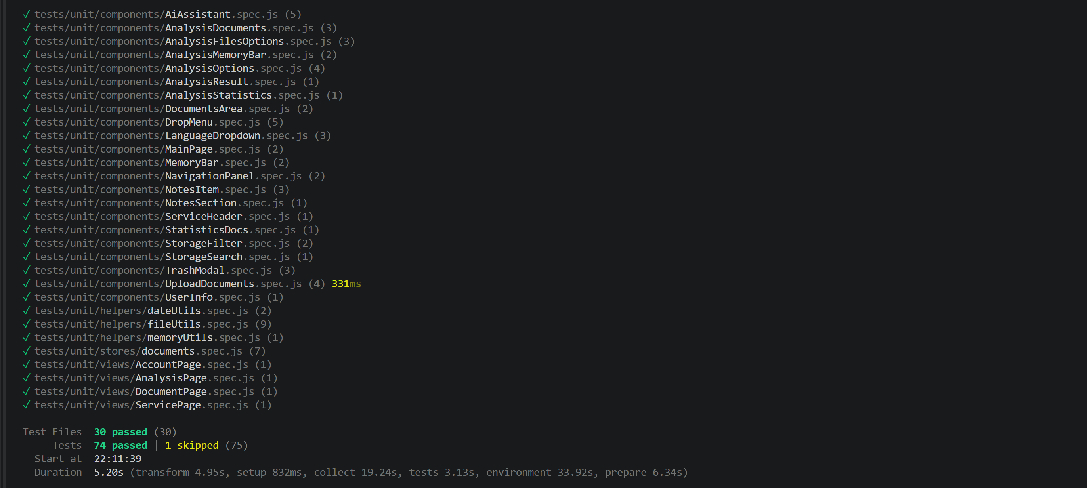
Рисунок В.1 – Логи модульного тестирования фронтенда
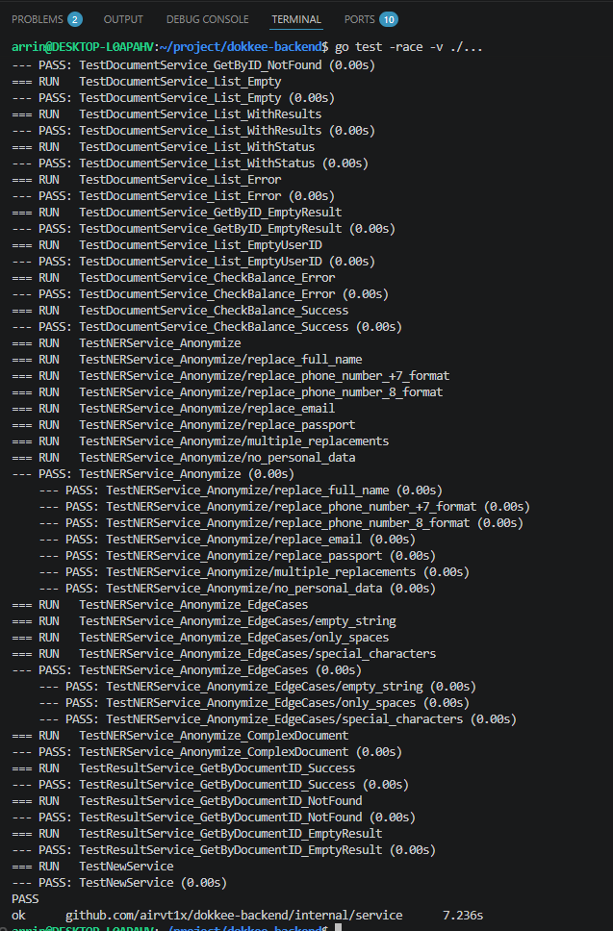
Рисунок В.2 – Логи модульного тестирования бэкенда

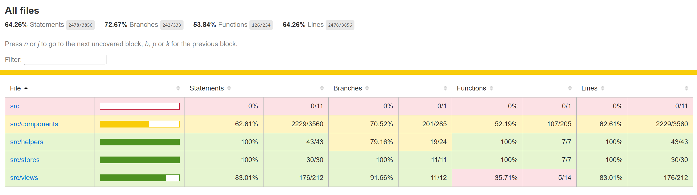
Рисунок В.2 – Отчёт покрытия кода фронтенда
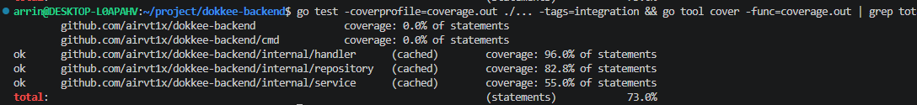
Рисунок В.3 – Отчёт покрытия кода бэкенда

Приложение В.2
Перечень файлов интеграционного тестирования
Таблица В.2 – Перечень файлов интеграционного тестирования
Файл | Компонент / Модуль | Количество тестов
internal/repository/document_postgres_integration_test.go | CRUD документов в реальной PostgreSQL | 6
internal/repository/result_postgres_integration_test.go | Сохранение/получение JSON-результатов | 4
internal/repository/audit_postgres_integration_test.go | Вставка и хеширование записей аудита | 3
internal/repository/auth_postgres_integration_test.go | Создание, профиль, обновление (реальная БД) | 5
internal/repository/s3_integration_test.go | Загрузка/скачивание в MinIO/S3 | 4
internal/service/document_integration_test.go | Сквозная загрузка документа (S3 + БД) | 2
ㅤ

Приложение В.3
Перечень файлов сквозного тестирования
Таблица В.3 – Перечень файлов сквозного тестирования
Файл | Компонент / Модуль | Тесты
tests/e2e/navigation.spec.js | Навигация по разделам | 4
tests/e2e/home.spec.js | Главная страница | 2
tests/e2e/account.spec.js | Страница аккаунта (открытие, заголовок) | 1
tests/e2e/notes.spec.js | Заметки (создание новой заметки) | 1
tests/e2e/analysis.spec.js | Страница аналитики (открытие) | 1
tests/e2e/sorting.spec.js | Сортировка документов по названию | 1
tests/e2e/storage-view.spec.js | Переключение вида (плитка/список) | 1
tests/e2e/storage.spec.js | Хранилище документов | 2
tests/e2e/trash.spec.js | Корзина (открытие/закрытие модального окна) | 1
tests/e2e/upload.spec.js | Загрузка документов | 2
tests/e2e/navigation.spec.js | Навигация по разделам | 4
tests/e2e/home.spec.js | Главная страница | 2
tests/e2e/account.spec.js | Страница аккаунта (открытие, заголовок) | 1
tests/e2e/notes.spec.js | Заметки (создание новой заметки) | 1
tests/e2e/analysis.spec.js | Страница аналитики (открытие) | 1
tests/e2e/sorting.spec.js | Сортировка документов по названию | 1
tests/e2e/storage-view.spec.js | Переключение вида (плитка/список) | 1

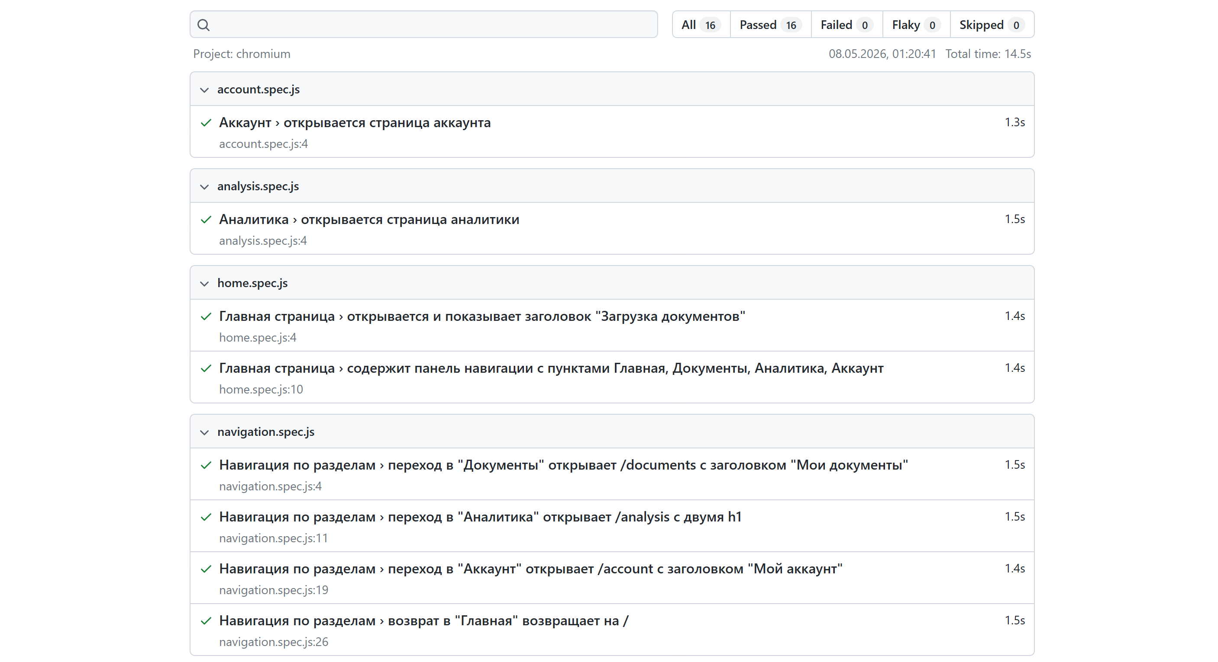
Рисунок В.3 – Отчёт выполнения сквозного тестирования

Приложение Г.1
CI/CD пайплайн пользовательского интерфейса

Листинг Г.1 – ci.yml пользовательского интерфейса
name: CI/CD
on:
push:
branches: [ main, develop, staging ]
pull_request:
branches: [ main, develop ]
concurrency:
group : ci-${{ github.workflow }}-${{ github.ref }}
cancel-in-progress : ${{ github.event_name == 'pull_request' }}
permissions:
contents : read
jobs:
paths:
name : Detect changes
runs-on : ubuntu-latest
permissions:
pull-requests : read
contents : read
outputs:
frontend : ${{ steps.filter.outputs.frontend }}
workflows : ${{ steps.filter.outputs.workflows }}
steps:
- uses: actions/checkout@v4
- uses: dorny/paths-filter@v3
id : filter
with :
filters: |
frontend:
- 'src/**'
- 'public/**'
- 'tests/**'
- 'package.json'
- 'package-lock.json'
- 'Dockerfile'
- 'docker-compose.yml'
- 'vue.config.js'
- 'vitest.config.js'
- 'playwright.config.js'
- 'babel.config.js'
- 'jsconfig.json'
workflows:
- '.github/**'
lint:
name : Lint code (ESLint)
runs-on : ubuntu-latest
needs : paths
if : needs.paths.outputs.frontend == 'true' || needs.paths.outputs.workflows == 'true'
steps:
- uses: actions/checkout@v4
- name: Set up Docker Buildx
uses: docker/setup-buildx-action@v3
with:
cache-from : type=gha
cache-to : type=gha,mode=max
- run : docker compose --profile test run --rm test-lint
unit:
name : Unit tests (Vitest)
runs-on : ubuntu-latest
needs : [ paths, lint ]
if : needs.paths.outputs.frontend == 'true' || needs.paths.outputs.workflows == 'true'
steps:
- uses: actions/checkout@v4
- name: Set up Docker Buildx
uses: docker/setup-buildx-action@v3
with:
cache-from : type=gha
cache-to : type=gha,mode=max
- run : docker compose --profile test run --rm test-unit
frontend-build:
name : Check npm build
runs-on : ubuntu-latest
needs : [ paths, lint, unit ]
if : needs.paths.outputs.frontend == 'true' || needs.paths.outputs.workflows == 'true'
steps:
- uses: actions/checkout@v4
- name: Setup Node.js
uses: actions/setup-node@v4
with:
node-version : 20
cache : 'npm'
- name: Install dependencies
run : npm ci
- name: Build project
run : npm run build
e2e:
name : E2E tests (Playwright)
runs-on : ubuntu-latest
needs : [ paths, frontend-build ]
if : needs.paths.outputs.frontend == 'true' || needs.paths.outputs.workflows == 'true'
steps:
- uses: actions/checkout@v4
- name: Set up Docker Buildx
uses: docker/setup-buildx-action@v3
with:
cache-from : type=gha
cache-to : type=gha,mode=max
- name: Start frontend
run : docker compose up -d frontend
- name: Wait for frontend healthy
run : |
while [[ "$(docker inspect --format='{{.State.Health.Status}}' dokkee-frontend)" != "healthy" ]]; do
echo "Waiting for frontend..."
sleep 2
done
- name: Run e2e tests
run : docker compose --profile test run --rm test-e2e
- name: Upload Playwright report
if : always()
uses: actions/upload-artifact@v4
with:
name : playwright-report
path : |
playwright-report/
test-results/
retention-days : 7
- name: Stop frontend
if : always()
run : docker compose down
docker-build:
name : Docker build (all stages)
runs-on : ubuntu-latest
needs : [ paths, frontend-build ]
if : needs.paths.outputs.frontend == 'true' || needs.paths.outputs.workflows == 'true'
steps:
- uses: actions/checkout@v4
- name: Set up Docker Buildx
uses: docker/setup-buildx-action@v3
with:
cache-from : type=gha
cache-to : type=gha,mode=max
- name: Build deps stage
run : docker build --target deps --tag dokkee-deps:ci .
- name: Build dev stage
run : docker build --target dev --tag dokkee-dev:ci .
- name: Build test stage
run : docker build --target test --tag dokkee-test:ci .
- name: Build e2e stage
run : docker build --target e2e --tag dokkee-e2e:ci .
- name: Verify non-root user in final images
run : |
docker run --rm dokkee-test:ci id
docker run --rm dokkee-e2e:ci id
deploy-staging:
name : Deploy to GitHub Pages
runs-on : ubuntu-latest
if : |
always() &&
github.ref == 'refs/heads/main' &&
github.event_name == 'push' &&
needs.paths.outputs.frontend == 'true' &&
needs.docker-build.result == 'success' &&
needs.e2e.result == 'success'
needs : [ paths, docker-build, e2e ]
environment : github-pages
permissions:
contents : read
pages : write
id-token : write
steps:
- uses: actions/checkout@v4
- name: Setup Node.js
uses: actions/setup-node@v4
with:
node-version : 20
cache : 'npm'
- name: Install dependencies
run : npm ci
- name: Build project
run : npm run build
- name: Create 404 fallback (SPA)
run : cp dist/index.html dist/404.html
- name: Upload Pages artifact
uses: actions/upload-pages-artifact@v3
with:
path : dist/
- name: Deploy to GitHub Pages
uses: actions/deploy-pages@v4
ci-summary:
name : CI Summary
runs-on : ubuntu-latest
needs :
- paths
- lint
- unit
- frontend-build
- e2e
- docker-build
- deploy-staging
if : always()
steps:
- name: Check job results
run : |
failed=false
for job in "lint" "unit" "frontend-build" "e2e" "docker-build" "deploy-staging"; do
result=$(echo '${{ toJson(needs) }}' | jq -r ".[\"$job\"].result")
if [ "$result" = "failure" ] || [ "$result" = "cancelled" ]; then
echo "[FAIL] Job $job failed or cancelled"
failed=true
elif [ "$result" = "success" ]; then
echo "[OK] Job $job succeeded"
else
echo "[SKIP] Job $job skipped or waiting"
fi
done
if [ "$failed" = "true" ]; then
exit 1
fi
echo "All required jobs succeeded or were skipped."

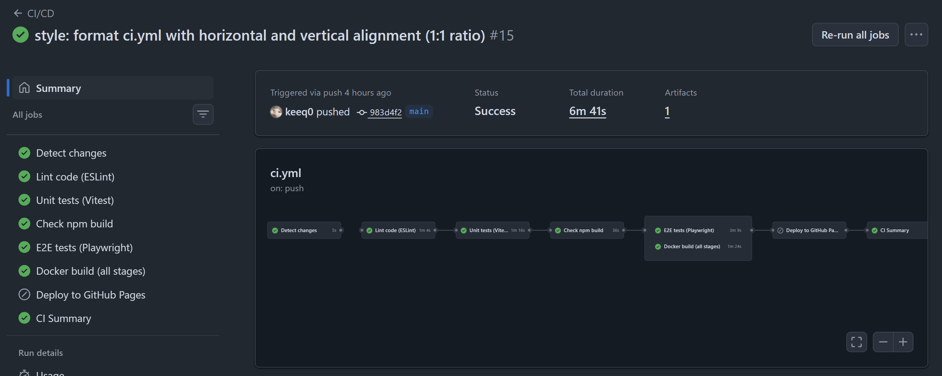
Рисунок Г.1 – Github Actions репозитория пользовательского интерфейса

Приложение Г.2
CI/CD пайплайн серверной части
Листинг Г.2 – ci.yml серверной части
name: CI/CD
on:
push:
branches: [ main, develop, staging ]
pull_request:
branches: [ main, develop ]
concurrency:
group : ci-${{ github.workflow }}-${{ github.ref }}
cancel-in-progress : ${{ github.event_name == 'pull_request' }}
permissions:
contents : read
jobs:
paths:
name : Detect changes
runs-on : ubuntu-latest
permissions:
pull-requests : read
contents : read
outputs:
frontend : ${{ steps.filter.outputs.frontend }}
workflows : ${{ steps.filter.outputs.workflows }}
steps:
- uses: actions/checkout@v4
- uses: dorny/paths-filter@v3
id : filter
with :
filters: |
frontend:
- 'src/**'
- 'public/**'
- 'tests/**'
- 'package.json'
- 'package-lock.json'
- 'Dockerfile'
- 'docker-compose.yml'
- 'vue.config.js'
- 'vitest.config.js'
- 'playwright.config.js'
- 'babel.config.js'
- 'jsconfig.json'
workflows:
- '.github/**'
lint:
name : Lint code (ESLint)
runs-on : ubuntu-latest
needs : paths
if : needs.paths.outputs.frontend == 'true' || needs.paths.outputs.workflows == 'true'
steps:
- uses: actions/checkout@v4
- name: Set up Docker Buildx
uses: docker/setup-buildx-action@v3
with:
cache-from : type=gha
cache-to : type=gha,mode=max
- run : docker compose --profile test run --rm test-lint
unit:
name : Unit tests (Vitest)
runs-on : ubuntu-latest
needs : [ paths, lint ]
if : needs.paths.outputs.frontend == 'true' || needs.paths.outputs.workflows == 'true'
steps:
- uses: actions/checkout@v4
- name: Set up Docker Buildx
uses: docker/setup-buildx-action@v3
with:
cache-from : type=gha
cache-to : type=gha,mode=max
- run : docker compose --profile test run --rm test-unit
frontend-build:
name : Check npm build
runs-on : ubuntu-latest
needs : [ paths, lint, unit ]
if : needs.paths.outputs.frontend == 'true' || needs.paths.outputs.workflows == 'true'
steps:
- uses: actions/checkout@v4
- name: Setup Node.js
uses: actions/setup-node@v4
with:
node-version : 20
cache : 'npm'
- name: Install dependencies
run : npm ci
- name: Build project
run : npm run build
e2e:
name : E2E tests (Playwright)
runs-on : ubuntu-latest
needs : [ paths, frontend-build ]
if : needs.paths.outputs.frontend == 'true' || needs.paths.outputs.workflows == 'true'
steps:
- uses: actions/checkout@v4
- name: Set up Docker Buildx
uses: docker/setup-buildx-action@v3
with:
cache-from : type=gha
cache-to : type=gha,mode=max
- name: Start frontend
run : docker compose up -d frontend
- name: Wait for frontend healthy
run : |
while [[ "$(docker inspect --format='{{.State.Health.Status}}' dokkee-frontend)" != "healthy" ]]; do
echo "Waiting for frontend..."
sleep 2
done
- name: Run e2e tests
run : docker compose --profile test run --rm test-e2e
- name: Upload Playwright report
if : always()
uses: actions/upload-artifact@v4
with:
name : playwright-report
path : |
playwright-report/
test-results/
retention-days : 7
- name: Stop frontend
if : always()
run : docker compose down
docker-build:
name : Docker build (all stages)
runs-on : ubuntu-latest
needs : [ paths, frontend-build ]
if : needs.paths.outputs.frontend == 'true' || needs.paths.outputs.workflows == 'true'
steps:
- uses: actions/checkout@v4
- name: Set up Docker Buildx
uses: docker/setup-buildx-action@v3
with:
cache-from : type=gha
cache-to : type=gha,mode=max
- name: Build deps stage
run : docker build --target deps --tag dokkee-deps:ci .
- name: Build dev stage
run : docker build --target dev --tag dokkee-dev:ci .
- name: Build test stage
run : docker build --target test --tag dokkee-test:ci .
- name: Build e2e stage
run : docker build --target e2e --tag dokkee-e2e:ci .
- name: Verify non-root user in final images
run : |
docker run --rm dokkee-test:ci id
docker run --rm dokkee-e2e:ci id
deploy-staging:
name : Deploy to GitHub Pages
runs-on : ubuntu-latest
if : |
always() &&
github.ref == 'refs/heads/main' &&
github.event_name == 'push' &&
needs.paths.outputs.frontend == 'true' &&
needs.docker-build.result == 'success' &&
needs.e2e.result == 'success'
needs : [ paths, docker-build, e2e ]
environment : github-pages
permissions:
contents : read
pages : write
id-token : write
steps:
- uses: actions/checkout@v4
- name: Setup Node.js
uses: actions/setup-node@v4
with:
node-version : 20
cache : 'npm'
- name: Install dependencies
run : npm ci
- name: Build project
run : npm run build
- name: Create 404 fallback (SPA)
run : cp dist/index.html dist/404.html
- name: Upload Pages artifact
uses: actions/upload-pages-artifact@v3
with:
path : dist/
- name: Deploy to GitHub Pages
uses: actions/deploy-pages@v4
ci-summary:
name : CI Summary
runs-on : ubuntu-latest
needs :
- paths
- lint
- unit
- frontend-build
- e2e
- docker-build
- deploy-staging
if : always()
steps:
- name: Check job results
run : |
failed=false
for job in "lint" "unit" "frontend-build" "e2e" "docker-build" "deploy-staging"; do
result=$(echo '${{ toJson(needs) }}' | jq -r ".[\"$job\"].result")
if [ "$result" = "failure" ] || [ "$result" = "cancelled" ]; then
echo "[FAIL] Job $job failed or cancelled"
failed=true
elif [ "$result" = "success" ]; then
echo "[OK] Job $job succeeded"
else
echo "[SKIP] Job $job skipped or waiting"
fi
done
if [ "$failed" = "true" ]; then
exit 1
fi
echo "All required jobs succeeded or were skipped."

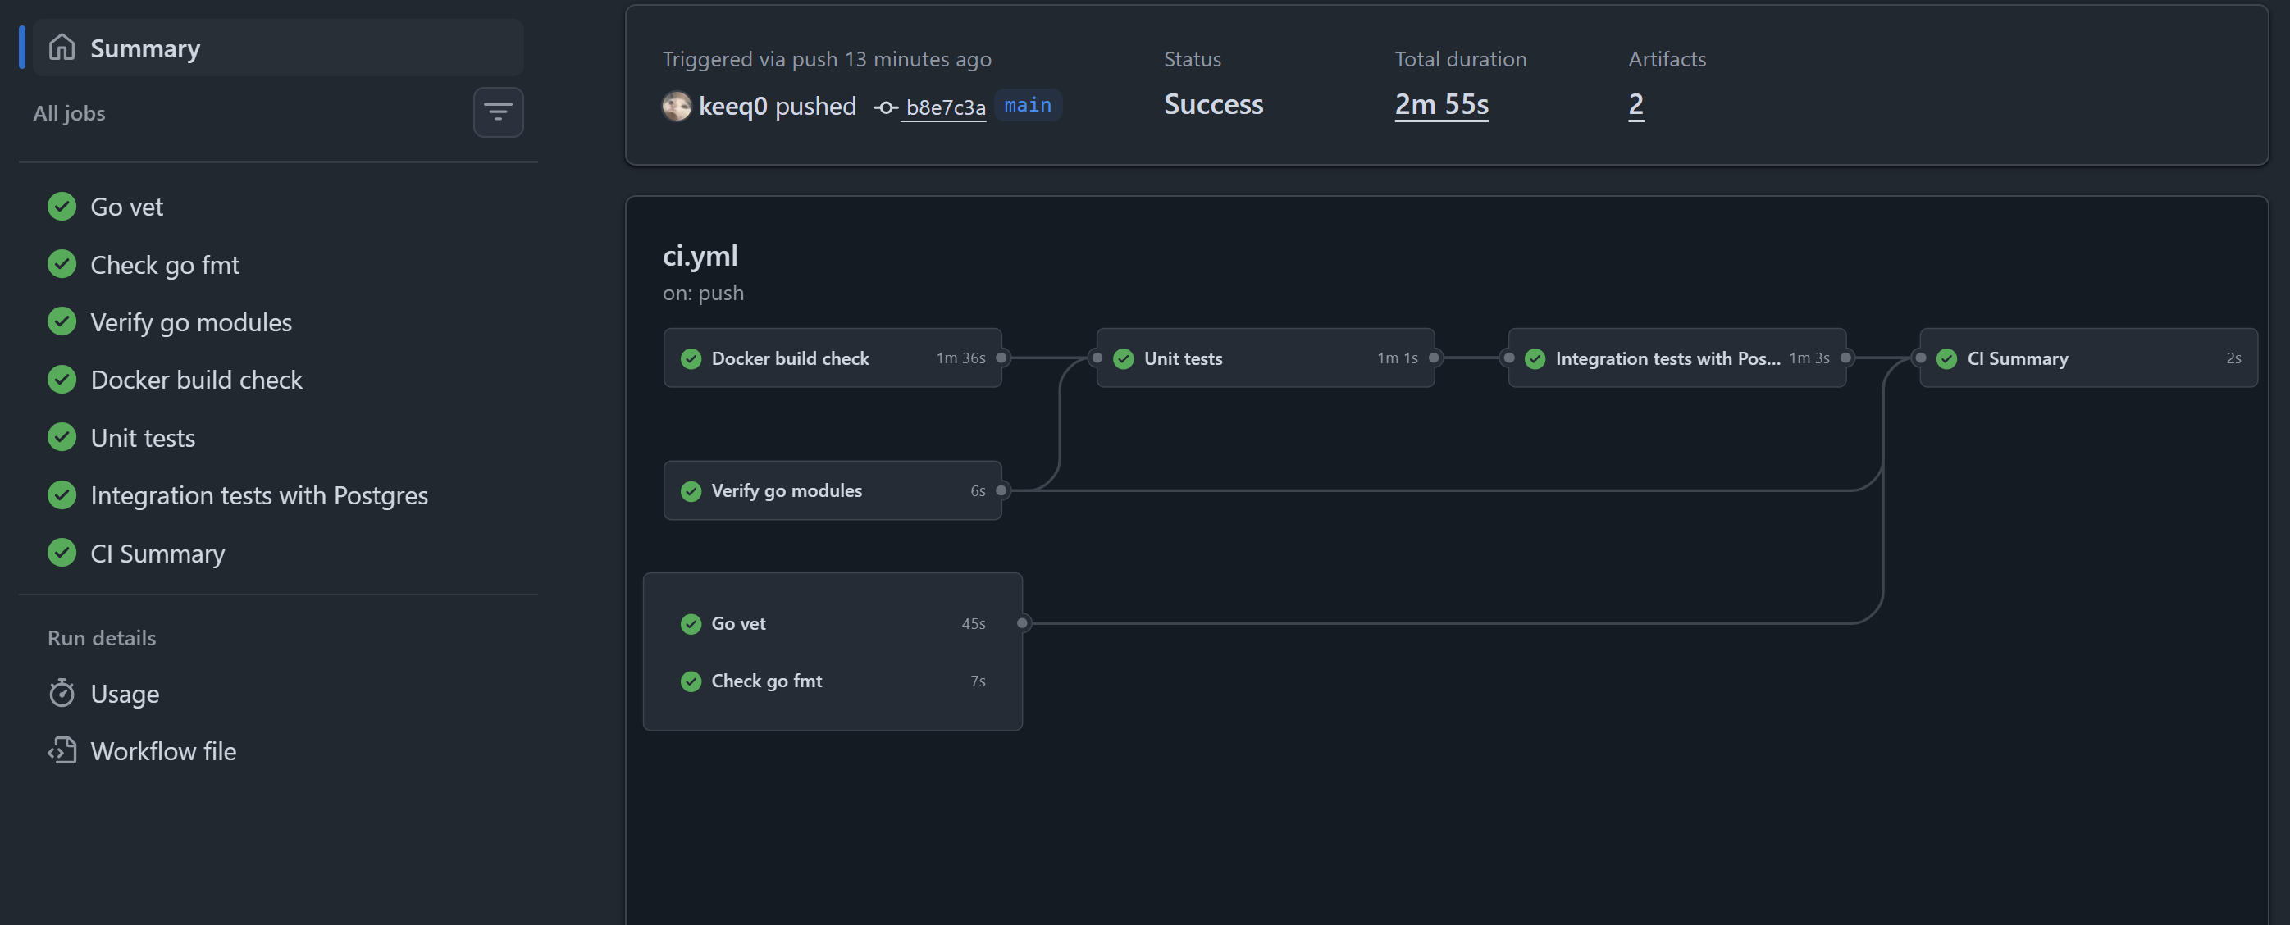
Рисунок Г.2 – Github Actions репозитория серверной части

Приложение Д
Полный перечень выявленных дефектов

Таблица В.1 – Перечень дефектов, обнаруженных в ходе тестирования
№ | Серьёзность | Краткое описание
1 | Критический | Возврат HTTP 403 вместо 404 при доступе к чужому документу (позволяет перебором ID определить существование документа)
2 | Критический | Успешная валидация JWT-токена с подменённым user_id и неверной подписью
3 | Высокий | Некорректная сортировка документов в списке («по дате» выводила в случайном порядке)
4 | Высокий | Таймаут при загрузке файла размером >40 МБ (сервер не отвечал 60+ секунд)
5 | Высокий | При сбое DeepSeek API статус документа не обновлялся и оставался «в процессе»
6 | Средний | Ошибка отображения количества рисков в статистике пользователя
7 | Средний | Дублирование заметки при двойном клике на кнопку «Сохранить»
8 | Средний | Некорректное форматирование даты в PDF-отчёте (день и месяц перепутаны)
9 | Низкий | Отсутствие заголовка X-Content-Type-Options: nosniff
10 | Низкий | Отсутствие заголовка Strict-Transport-Security (HSTS)
11 | Низкий | В Firefox 124 не работал отступ gap в flex-контейнере
12 | Низкий | Орфографическая ошибка в сообщении «файл не загружен»
13 | Низкий | Кнопка «Спросить» оставалась неактивной после смены вкладки
14 | Низкий | При разрешении 768×1024 отображение документа обрезалось
15 | Низкий | В статистике пользователя при нулевых проверках график показывал пустую область без подписи «Нет данных»
16 | Низкий | Неправильный цвет подсветки для риска «предупреждение»
17 | Низкий | Модальное окно настройки промпта не закрывалось по клавише Escape (только по крестику)

